**TRƯỜNG ĐẠI HỌC BÁCH KHOA HÀ NỘI**

**ĐỒ ÁN TỐT NGHIỆP**

**Website thuê nhà**

**Phương Trung Đức**

duc.pt173030@sis.hust.edu.vn

**Ngành …**

**Chuyên ngành …**

|  |  |
| --- | --- |
| **Giảng viên hướng dẫn:** | TS. Trịnh Tuấn Đạt |
| **Bộ môn:** | Khoa học máy tính |
| **Viện:** | Công nghệ thông tin – Truyền thông |
| **HÀ NỘI, 07/2022** | |

# Lời cam kết

Họ và tên sinh viên: Phương Trung Đức

Điện thoại liên lạc: 0979336552 Email: duc.pt173030@sis.hust.edu.vn

Lớp: KHMT.04-K62 Hệ đào tạo: Kĩ sư chính quy

Tôi – *Phương Trung Đức*  – cam kết Đồ án Tốt nghiệp (ĐATN) là công trình nghiên cứu của bản thân tôi dưới sự hướng dẫn của *TS. Trịnh Tuấn Đạt*. Các kết quả nêu trong ĐATN là trung thực, là thành quả của riêng tôi, không sao chép theo bất kỳ công trình nào khác. Tất cả những tham khảo trong ĐATN – bao gồm hình ảnh, bảng biểu, số liệu, và các câu từ trích dẫn – đều được ghi rõ ràng và đầy đủ nguồn gốc trong danh mục tài liệu tham khảo. Tôi xin hoàn toàn chịu trách nhiệm với dù chỉ một sao chép vi phạm quy chế của nhà trường.

|  |  |
| --- | --- |
|  | *Hà Nội, ngày tháng năm*  Tác giả ĐATN  *Họ và tên sinh viên* |

# Lời cảm ơn

Lời đầu tiên, em xin gửi lời cảm ơn tới TS.Trịnh Tuấn Đạt đã tận tình hướng dẫn, giúp đỡ em trong quá trình thực hiện Đồ án tốt nghiệp của mình.

Em xin chân thành cảm ơn các thầy, cô giáo Viện Công nghệ thông tin và Truyền thông của trường Đại học Bách Khoa Hà Nội đã dìu dắt, dạy dỗ em cả về kiến thức chuyên môn và tinh thần học tập để em có được những kiến thức thực hiện đồ án tốt nghiệp của mình.

Em xin chân thành cảm ơn các thầy cô trong ban giám hiệu nhà trường, các phòng ban đã giúp đỡ tạo điều kiện tốt nhất cho em trong suốt thời gian học tập tại trƣờng. Tuy có nhiều cố gắng trong quá trình học tập hay trong quá trình làm đồ án tốt nghiệp, bản thân em cũng không thể tránh khỏi những thiếu sót, em rất mong đƣợc sự góp ý, nhận xét của tất cả các thầy cô giáo và mọi người để bản thân em của em được hoàn thiện hơn.

# Tóm tắt

Em chưa có ý tưởng tóm tắt trong phần này

# Abstract

Mục này khuyến khích sinh viên viết lại mục “Tóm tắt” đồ án tốt nghiệp ở trang trước bằng tiếng Anh. Phần này phải có đầy đủ các nội dung như trong phần tóm tắt bằng tiếng Việt.

Sinh viên không nhất thiết phải trình bày mục này. Nhưng nếu lựa chọn trình bày, sinh viên cần đảm bảo câu từ và ngữ pháp chuẩn tắc, nếu không sẽ có tác dụng ngược, gây phản cảm.

# Mục lục

Lời cam kết ii

Lời cảm ơn iii

Tóm tắt iv

Abstract v

Mục lục vi

Danh mục hình vẽ ix

Danh mục bảng x

Danh mục công thức xi

Danh mục các từ viết tắt xii

Danh mục thuật ngữ xiii

Chương 1 Giới thiệu đề tài 1

1.1 Đặt vấn đề 1

1.2 Mục tiêu và phạm vi đề tài 2

1.3 Định hướng giải pháp 2

1.4 Bố cục đồ án 2

Chương 2 Khảo sát và phân tích yêu cầu 4

2.1 Khảo sát hiện trạng 4

2.2 Tổng quan chức năng 4

2.2.1 Biểu đồ use case tổng quan 4

2.2.2 Biểu đồ use case phân rã XYZ 5

2.2.3 Quy trình nghiệp vụ 5

2.3 Đặc tả chức năng 5

2.3.1 Đặc tả use case A 5

2.3.2 Đặc tả use case B 5

2.4 Yêu cầu phi chức năng 5

Chương 3 Công nghệ sử dụng 6

Chương 4 Phát triển và triển khai ứng dụng 7

4.1 Thiết kế kiến trúc 7

4.1.1 Lựa chọn kiến trúc phần mềm 7

4.1.2 Thiết kế tổng quan 7

4.1.3 Thiết kế chi tiết gói 8

4.2 Thiết kế chi tiết 8

4.2.1 Thiết kế giao diện 8

4.2.2 Thiết kế lớp 9

4.2.3 Thiết kế cơ sở dữ liệu 9

4.3 Xây dựng ứng dụng 9

4.3.1 Thư viện và công cụ sử dụng 9

4.3.2 Kết quả đạt được 9

4.3.3 Minh hoạ các chức năng chính 10

4.4 Kiểm thử 10

4.5 Triển khai 10

Chương 5 Các giải pháp và đóng góp nổi bật 11

Chương 6 Kết luận và hướng phát triển 12

6.1 Kết luận 12

6.2 Hướng phát triển 12

Tài liệu tham khảo 13

Phụ lục A-1

A Hướng dẫn viết đồ án tốt nghiệp A-1

A.1 Quy định chung A-1

A.2 Ngành học A-2

A.3 Tạo đề mục A-2

A.4 Bảng biểu A-3

A.5 Hình vẽ A-4

A.6 Tài liệu tham khảo A-4

A.7 Công thức toán học A-5

A.8 Tham chiếu chéo A-5

A.9 Cập nhật mục lục và tham chiếu chéo A-6

A.10 In quyển đồ án tốt nghiệp A-6

B Đặc tả use case B-8

B.1 Đặc tả use case “Thống kê tình hình mượn sách” B-8

B.2 Đặc tả use case “Đăng ký làm thẻ mượn” B-8

C Công nghệ sử dụng C-8

C.1 Công nghệ bảo mật dữ liệu C-8

C.2 Công nghệ blockchain C-8

D Thiết kế gói D-8

D.1 Thiết kế gói cho kiến trúc tổng quan D-8

D.2 Thiết kế gói cho chức năng “Trả sách” D-9

E Thiết kế lớp E-9

# Danh mục hình vẽ

**Hình 1** Ví dụ biểu đồ phụ thuộc gói 7

**Hình 2** Ví dụ thiết kế gói 8

**Hình 3** Ví dụ hình vẽ A-4

**Hình 4** Quy cách đóng quyển A-6

**Hình 5** Quy cách ghi chữ phần gáy A-7

**Hình 6** Hướng dẫn thiết lập in hai mặt A-8

# Danh mục bảng

**Bảng 1** Danh sách thư viện và công cụ sử dụng 9

**Bảng 2** Ví dụ sử dụng bảng A-3

# Danh mục công thức

**Công thức 1** Khai triển Newton A-5

Lưu ý: Nếu ĐATN có ít hơn ba công thức toán học, sinh viên có thể xóa bỏ mục này.

# Danh mục các từ viết tắt

|  |  |
| --- | --- |
| API | Application Programming Interface  Giao diện lập trình ứng dụng |
| **EUD** | End-User Development  Phát triển ứng dụng người dùng cuối |
| **GWT** | Google Web Toolkit  Công cụ lập trình Javascript bằng Java của Google |
| **HTML** | HyperText Markup Language  Ngôn ngữ đánh dấu siêu văn bản |
| **CNTT** | Công nghệ thông tin |
| **ĐATN** | Đồ án tốt nghiệp |
| **SV** | Sinh viên |

# Danh mục thuật ngữ

|  |  |
| --- | --- |
| Browser | Trình duyệt |
| **Cache memory** | Bộ nhớ đệm |
| **E-commerce** | Thương mại điện tử |
| **Bloatware** | Ứng dụng nhà sản xuất tích hợp vào thiết bị |
| **Interpreter** | Trình thông dịch |
| **Compiler** | Trình biên dịch |

# Giới thiệu đề tài

## Đặt vấn đề

## Trong bối cảnh đất nước công nghiệp hóa, hiện đại hóa đất nước. Xã hội cũng thay đổi theo chiều hướng công nghiệp hóa. Các khu công nghiệp, công ty, xí nghiệp được mọc lên liên tục và tập trung rất nhiều tại các thành phố lớn, nơi có hệ thống giao thông thuận tiện, tập trung nhiều cơ quan đầu não của đất nước.

## Như một hệ quả của nó, nhu cầu nhân công tăng cao, người lao động ở các vùng quê tập trung về các đô thị lớn ngày càng tăng. Theo đó thì nhu cầu về nhà ở cũng tăng lên phục vụ cho người lao động. Trên thực tế, hầu hết các khu công nghiệp, công ty … ở Việt Nam chưa có chính sách cấp nhà cho nhân viên, người lao động. Vì vậy, rất nhiều người lao động có nhu cầu tìm nhà. Với điều kiện kinh tế eo hẹp khi mới lên thành phố làm việc, họ chỉ muốn tìm thuê các phòng trọ, nhà ở, chung cư…

Cũng giống như người lao động, sinh viên các trường đại học cũng là một lượng lớn các khánh hàng tiềm năng của các nhà trọ. Việc sinh viên đi tìm nhà trọ cũng là một việc không còn xa lạ.

## Tuy nhiên, người thuê nhà trọ cũng gặp phải vô vàn các khó khăn về mặt thông tin. Họ không biết phải tìm các thông tin về nhà trọ ở đâu, liên hệ thế nào vào các chủ nhà trọ… Rất nhiều người còn phải lựa chọn cách trực tiếp đi dò tìm các nhà trọ trên các tuyến phố gần nơi việc, trường học. Nhiều trường hợp sinh viên đi tìm nhà trọ đã phải làm việc với những tay “cò”, bắt phải trả phí mới dẫn đến nơi, dù họ có ưng nhà trọ hay không thì cũng phải trả tiền cho những tay này.

## Bên cạnh đó, chính những người sở hữu bất động sản có nhu cầu cho thuê cũng gặp khó khăn trong vấn đề chia sẻ thông tin nhà trọ. Không có một địa chỉ lớn nào đủ tin cậy và nổi tiếng để họ đăng thông tin. Việc chủ nhà trọ vẫn còn phải dán tờ rơi tại cột điện, tường nhà … vẫn diễn ra rất nhiều. Hay việc họ phải đăng thông tin lên các trang mạng xã hội, thông tin chỉ tiếp cận được với một số lượng rất nhỏ người có nhu cầu.

Chính vì vậy, nhu cầu đặt ra phải có một địa chỉ đủ uy tín. Là nơi mà người sở hữu nhà trọ cho thuê tìm đến để chia sẻ thông tin nhà trọ của họ, cũng là nơi mà người muốn thuê trọ ghé thăm để tìm kiếm được nhà trọ phù hợp với mình. Với nhu cầu như vậy, một website cho thuê nhà sẽ đáp ứng được các nhu cầu của cả người thuê và người cho thuê. Vì vậy, trong đồ án tốt nghiệp này, em sẽ xây dựng một website cho thuê nhà – nơi người cho thuê nhà có thể đăng các thông tin cho thuê nhà đến được với người đi thuê.

## Mục tiêu và phạm vi đề tài

Với nhu cầu thuê nhà lớn như đã phân tích, đặc biệt trong bối cảnh dịch bệnh covid-19 nguy hiểm như vừa qua làm “online hóa” mọi mặt đời sống trong đó cá cả việc thuê nhà. Vì vậy, rất nhiều trang web cho thuê nhà trọ đã được phát triển. Có thể điểm ra hai trang web cho thuê nhà trọ lớn và nổi tiếng nhất hiện tại của chợ tốt (<https://nha.chotot.com/>) và của batdongsan.com.vn (<https://batdongsan.com.vn/>). Các trang web còn lại đều phát triển theo motip của hai trang web này từ hình thức cho đến nội dung.

Hai trang web này đều đã đáp ứng được các yêu cầu cho một trang web thuê nhà khá tốt. Tuy nhiên đây đều là hai website nằm trong một hệ sinh thái rất lớn: ví dụ với chợ tốt, chức năng chính của chợ tốt là trao đổi hàng hóa từ mới đến cũ, hay với batdongsan.com.vn chức năng chính họ hướng tới là website môi giới nhà đất. Vì vậy, vẫn sẽ tồn tại những nhược điểm của hai trang web này.

Trên cơ sở đó, em hướng tới việc xây dựng một ứng dụng trên nền tảng web đáp ứng được việc cung cấp thông tin về nhà trọ. Giúp người dùng có thể tiếp cận được các thông tin này cũng như có thể đăng tải các thông tin nếu có nhu cầu cho thuê trọ. Đồng thời, cũng cung cấp giải pháp giúp người dùng có thể liên hệ với chủ nhà trọ. Từ đó, đáp ứng đầy đủ quá trình thuê nhà từ khi tìm kiếm thông tin, lựa chọn nhà cho đến chốt phương án thuê nhà.

Ngoài đảm bảo các chức năng cơ bản của một website thuê nhà, em cũng hướng tới xây dựng một trang web có giao diện thân thiện và hỗ trợ các chức năng để một người dùng mới cũng dễ dàng có thể tiếp cận với trang web.

## Định hướng giải pháp

Đồ án của em hướng tới xây dựng một ứng dụng cho thuê nhà, đảm bảo chia sẻ thông tin về nhà trọ, hỗ trợ liên hệ giữa chủ sỡ hữu và người thuê trọ, đồng thời cũng phải đảm bảo nguồn thu cho ứng dụng.

Với sự hỗ trợ mạnh mẽ từ các thiết bị phần cứng cũng như các trình duyệt Web Application đang dần trở thành xu thế phát triển ứng dụng. Web Application hỗ trợ vận hành trên nhiều nền tảng khác nhau, mang đến sự linh hoạt trong quá trình sử dụng, chỉ cần có internet có thể truy cập Web Application qua bất kì trình duyệt nào, chi phí vận hành thấp. Vì vậy, em sẽ hướng tới xây dựng một Web Application, trong khuôn khổ đồ án em chỉ dừng lại ở việc đáp ứng việc truy cập qua máy tính. Tuy nhiên, vẫn đảm bảo đáp ứng nhu cầu mở rộng trong tương lai.

Với việc xây dựng một Web Application, mô hình em lựa chọn là mô hình Client-Server, với hai phần tách biệt là Server xử lý dữ liệu sử dụng công nghệ ASP.Net Core và cơ sở dữ liệu SQL Server. Phần giao diện em sừ dụng VueJS là một framework java script xây dựng giao diện. Với yêu cầu đảm bảo liên lạc giữa các người dùng, em lựa chọn việc liên hệ bằng tính năng chat được thực hiện bằng thư viện SignalR – một thư viện của ASP.Net Core.

## Bố cục đồ án

Phần còn lại của báo cáo đồ án tốt nghiệp gồm 5 chương:

Chương 2, em tiến hành phân tích sâu về các yêu cầu chức năng đối với từng actor tham gia nghiệp vụ bằng các use case. Trong chương này, em cũng sẽ nêu các yêu cầu phi chức năng như: hiệu năng, độ tin cậy, tính dễ dùng, tính dễ bảo trì, hoặc các yêu cầu về mặt kỹ thuật như về CSDL, công nghệ sử dụng, …

Chương 3, sau khi phân tích các yêu cầu chức năng cho hệ thống, em tiến hành lựa chọn công nghệ phù hợp và tiến hành giới thiệu, mô tả chúng trong chương 3. Em tiến hành xây dựng website theo mô hình Client-Server. Phía front-end em sử dụng framework VueJS để xây dựng giao diện. Phía back-end, em sử dụng framework ASP.NET core tích hợp Entity Framework và sử dụng database SQL Server. Và còn một số công nghệ khác em sẽ trình bày chi tiết tại chương 3.

Chương 4, đây là chương em sẽ tiến hành thiết kế hệ thống dựa trên những phân tích nghiệp vụ ở chương 2 và phù hợp triển khai với những công nghệ lựa chọn ở chương 3. Trong chương 4, em sẽ thiết kế kiến trúc phần mềm, thiết kế chi tiết giao diện, lớp, cơ sở dữ liệu sau đó xây dựng ứng dụng, thể hiện kết quả đạt được và minh hoạ các chức năng chính.

Chương 5, em sẽ trình bày các giải pháp, những khó khăn và hướng giải pháp, cũng như những đóng góp nổi bật của đồ án.

Chương 6, đây là chương cuối cùng của báo cáo đồ án tốt nghiệp. Em sẽ kết luận về sản phẩm đã thực hiện, và đưa ra hướng phát triển dựa trên tiêu chí trải nghiệm người dùng.

# ­­Khảo sát và phân tích yêu cầu

## Khảo sát hiện trạng

Như đã phân tích ở chương 1, hiện nay vẫn rất nhiều người lựa chọn cách tìm thông tin thuê nhà và chia sẻ thông tin thuê nhà bằng những cách truyền thống như dán tờ rơi quảng cáo, sử dụng facebook đăng bài, hay tìm kiếm qua những tay “cò”.

Tuy nhiên, rất nhiều trang web cho thuê nhà cũng đã được ra đời trong thời gian gần đây. Ở đây em chỉ đề cập đến hai website lớn nhất và nổi tiếng nhất đó là: chợ tốt (<https://nha.chotot.com/>) và của batdongsan.com.vn (<https://batdongsan.com.vn/>). Sau đây em sẽ so sánh các điểm chính của hai websitre này:

|  |  |  |
| --- | --- | --- |
|  | Chợ tốt | batdongsan.com.vn |
| Hỗ trợ đa nền tảng | Có | Không |
| Chi phí khi đăng bài | Không | Không |
| Hỗ trợ liên hệ giữa các người dùng | Có | Không |
|  |  |  |

Qua những điểm trên và trên cơ sở tìm hiểu hai trang web, em sẽ tiếp thu các ưu điểm của các ứng dụng đồng thời cũng khắc phục các nhược điểm để tối ưu cho ứng dụng của mình.

## Tổng quan chức năng

### Biểu đồ use case tổng quan

Hệ thống có 3 tác nhân chính: Guest (khách là người dùng của hệ thống khi chưa đăng nhập), User (là người dùng đã đăng nhập), Admin (người dùng đã đăng nhập với vai trò là admin)

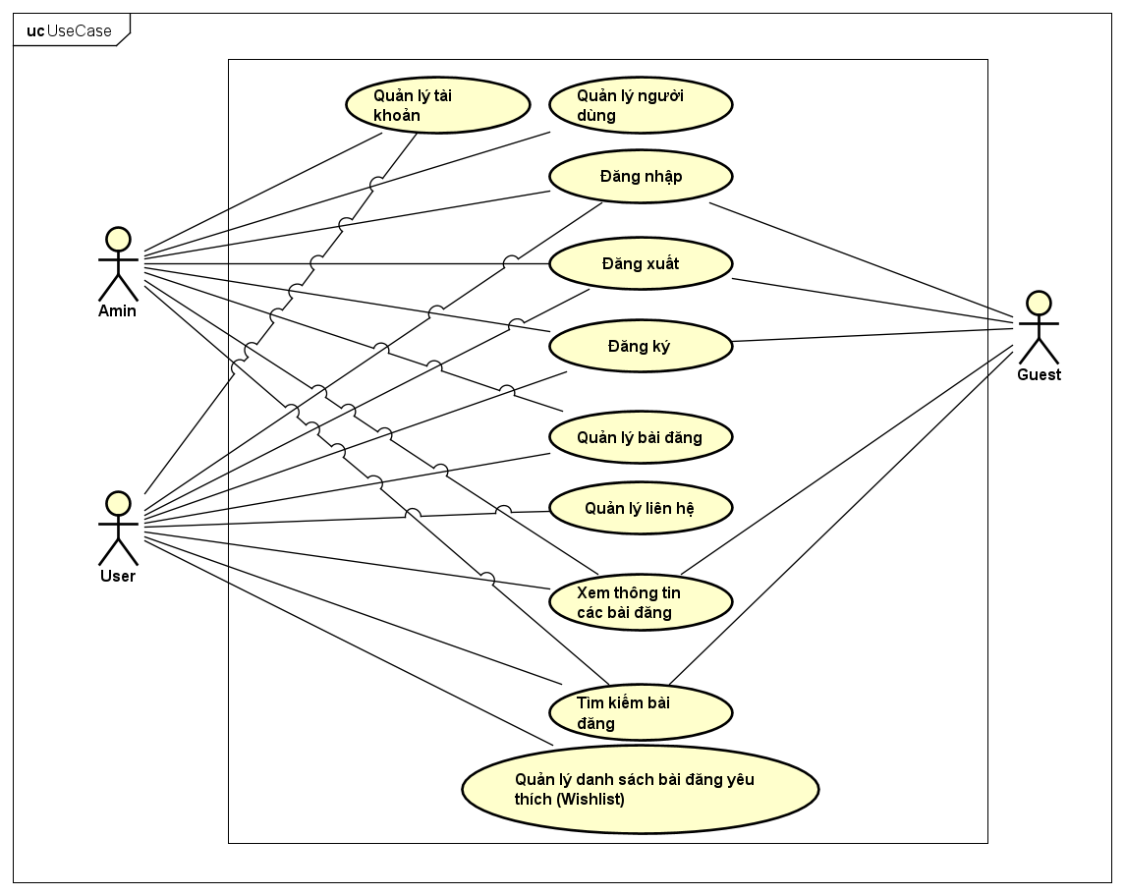

Mô tả thêm về các usecase:

|  |  |
| --- | --- |
| Usecase | Mô tả |
| Quản lý bài đăng | Bao gồm các tính năng: duyệt bài đăng, xóa bài đăng, chỉnh sửa thông tin bài đăng, báo cáo bài đăng, thêm bài đăng, xem bài đăng… |
| Quản lý danh sách bài đăng yêu thích | Bao gồm các tính năng: Thêm bài đăng vào danh sách yêu thích, xóa bài khỏi danh sách yêu thích. |
| Quản lý liên hệ | Bao gồm các tính năng: Liên hệ với chủ sở hữu, xem danh sách tin nhắn của người dùng. |
| Quản lý người dùng | Bao gồm các tính năng: Xóa người dùng, Chặn người dùng đăng bài. |
| Quản lý tài khoản | Bao gồm các tính năng: Thay đổi mật khẩu tài khoản, thay đổi avatar người dùng. |
| Thanh toán phí đăng bài | Bao gồm các tính năng: Thanh toán qua Momo, thanh toán qua Zalo. |
| Tìm kiếm bài đăng | Bao gồm các tính năng: Tìm kiếm bài đăng theo tiêu đề, tìm kiếm bài đăng theo tên người đăng, tìm kiếm bài đăng theo tên đăng nhập người dùng. |

Sau đây là phần phân rã các usecase đã phân tích ở trên.

### Biểu đồ use case phân rã quản lý bài đăng

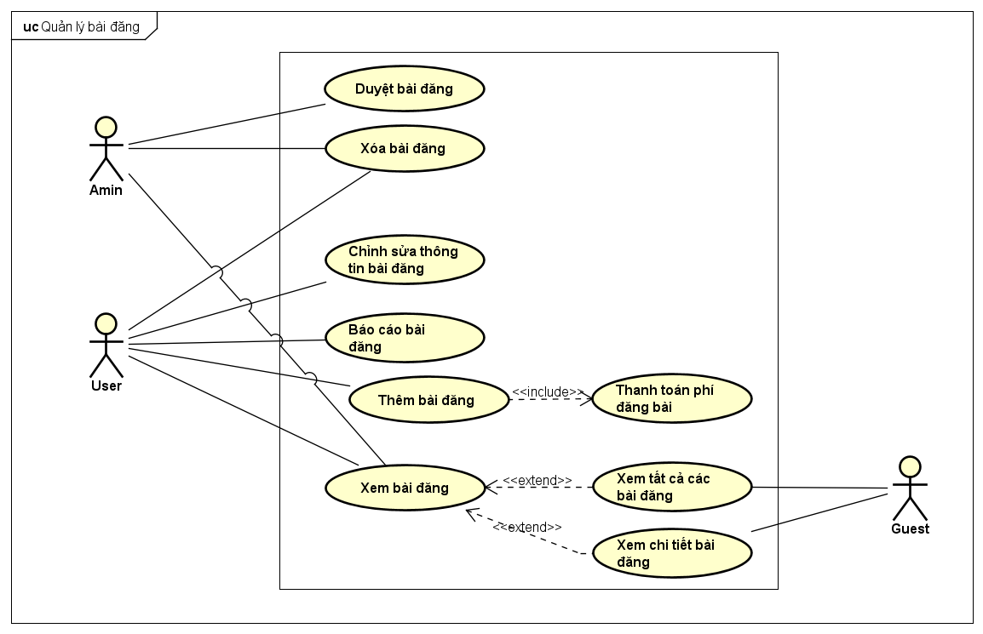

Admin có thể xem bài đăng, duyệt bài đăng, xem các bài đăng đã có trên hệ thống và xóa bài đăng.

User có thể xóa các bài đăng, chỉnh sửa các thông tin các bài đăng mà mình đã đăng, báo cáo bài đăng, thêm bài đăng và xem các bài đăng trên hệ thống.

Guest chỉ có thể xem các bài đăng và xem chi tiết một bài đăng cụ thể.

### Biểu đồ use case phân rã quản lý người dùng

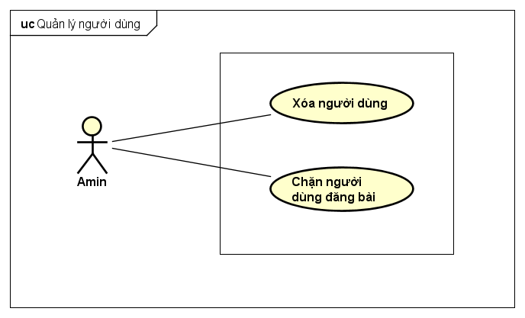

Admin có thể xóa người dùng hoặc chặn người dùng. Khi người dùng bị chặn sẽ không thể thêm bài đăng được.

### Biểu đồ use case phân rã thanh toán phí bài đăng

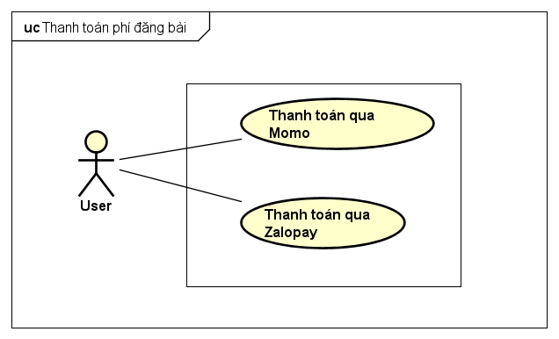

User sau khi đăng bài có thể thực hiện thanh toán phí đăng bài qua Momo hoặc Zalopay.

### Biểu đồ use case phân rã tìm kiếm bài đăng

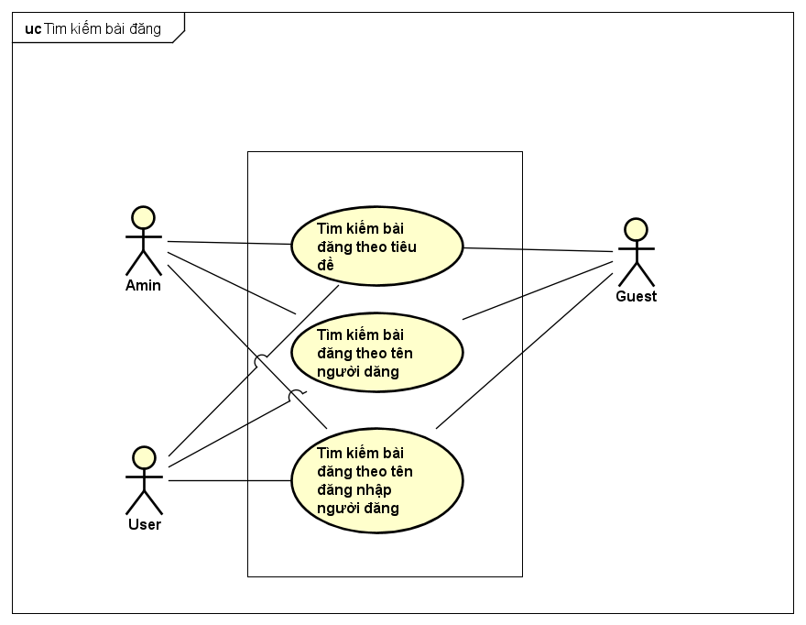

Cả ba tác nhân chính của hệ thống đều có thể tìm kiếm bài đăng theo tiêu đề bài đăng, tìm kiếm bài đăng theo tên người đăng hoặc theo tên đăng nhập của người đăng.

### Biểu đồ use case phân rã Quản lý liên hệ

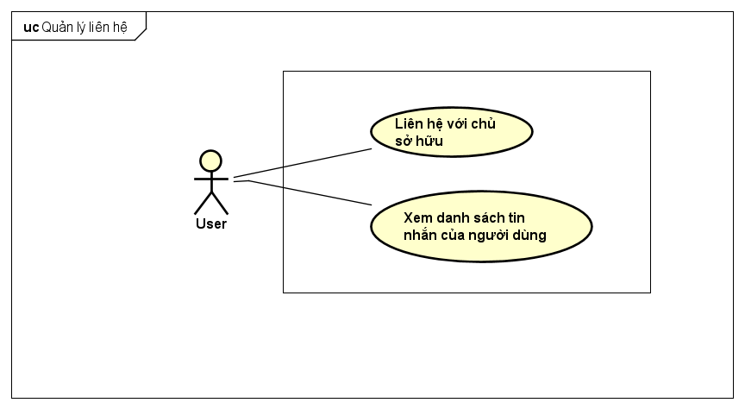

User có thể liên hệ với chủ sở hữu bài đăng, xem danh sách tin nhắn của mình.

### Biểu đồ use case phân rã Quản lý danh sách bài đăng yêu thích (Wishlist)

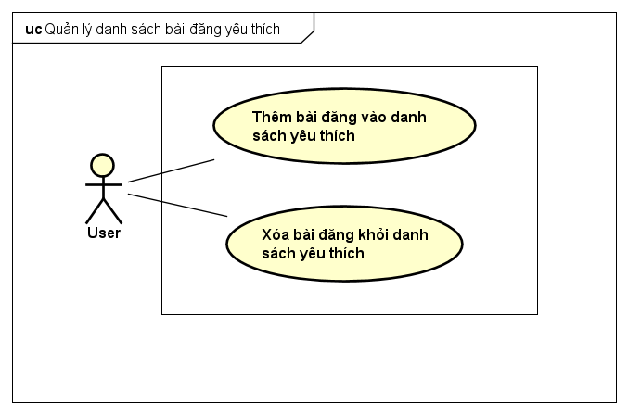

User có thể lưu bài đăng vào danh sách yêu thích và xóa các bài đăng đã lưu khỏi danh sách yêu thích.

### Biểu đồ use case phân rã Quản lý tài khoản

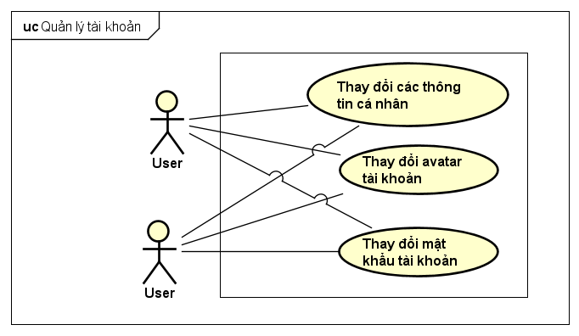

### Quy trình nghiệp vụ

#### Quy trình thêm bài đăng mới

|  |  |
| --- | --- |
|  | Thêm bài đăng mới |
| **Mục đích quy trình** | Người dùng thêm một bài đăng mới |
| **Phạm vi quy trình** | Người dùng sở hữu bài đăng |
| **Đầu vào quy trình** | * Người dùng đã đăng nhập * Các thông tin về bài đăng: Tiêu đề bài đăng, mô tả chi tiết, các thông tin về nhà trọ trong bài đăng (ảnh nhà, số tầng, số phòng ngủ…) |
| **Flow Quy trình** | * Người dùng đăng nhập * Hệ thống hiển thị giao diện trang chủ * Người dùng yêu cầu thêm bài đăng mới * Hệ thống hiển thị giao diện thêm mới bài đăng * Người dùng nhập các thông tin về bài đăng * Người dùng Lưu thông tin bài đăng * Hệ thống kiểm tra quyền, kiểm tra tính hợp lệ các thông tin bài đăng * Hệ thống lưu lại thông tin và thực hiện thông báo trên giao diện người dùng |
| **Đầu ra Quy trình** | * Thông báo thêm mới bài đăng thành công cho người dùng |
| **Quy trình đặc biệt** | Không |

#### 

#### Quy trình liên hệ với người sở hữu bài đăng

|  |  |
| --- | --- |
|  | Liên hệ với người sở hữu bài đăng |
| **Mục đích quy trình** | Người dùng sau khi xem bài đăng muốn liên hệ với người sở hữu bài đăng |
| **Phạm vi quy trình** | Người dùng sở hữu bài đăng, người dùng xem bài đăng |
| **Đầu vào quy trình** | * Người dùng đã đăng nhập * Nội dung tin nhắn muốn gửi đến người sở hữu bài đăng |
| **Flow Quy trình** | * Người dùng đăng nhập * Hệ thống hiển thị giao diện trang chủ * Người dùng chọn xem chi tiết một bài đăng * Người dùng chọn liên hệ với chủ sở hữu * Hệ thống hiển thị giao diện đoạn chat giữa hai người và các đoạn chat của người dùng đã tham gia trước đây * Người dùng nhập vào nội dung tin nhắn * Người dùng ấn nút gửi hoặc ấn enter trên bàn phím * Hệ thống kiểm tra tính hợp lệ của tin nhắn * Hệ thống thực hiện lưu tin nhắn và gửi thống báo cho người sở hữu bài đăng * Hệ thống cập nhật lại giao diện đoạn chat |
| **Đầu ra Quy trình** | * Tin nhắn được gửi cho người sở hữu bài đăng thành công và cập nhật lên giao diện đoạn chat * Có thông báo tin nhắn mới cho người sở hữu bài đăng |
| **Quy trình đặc biệt** | Không |

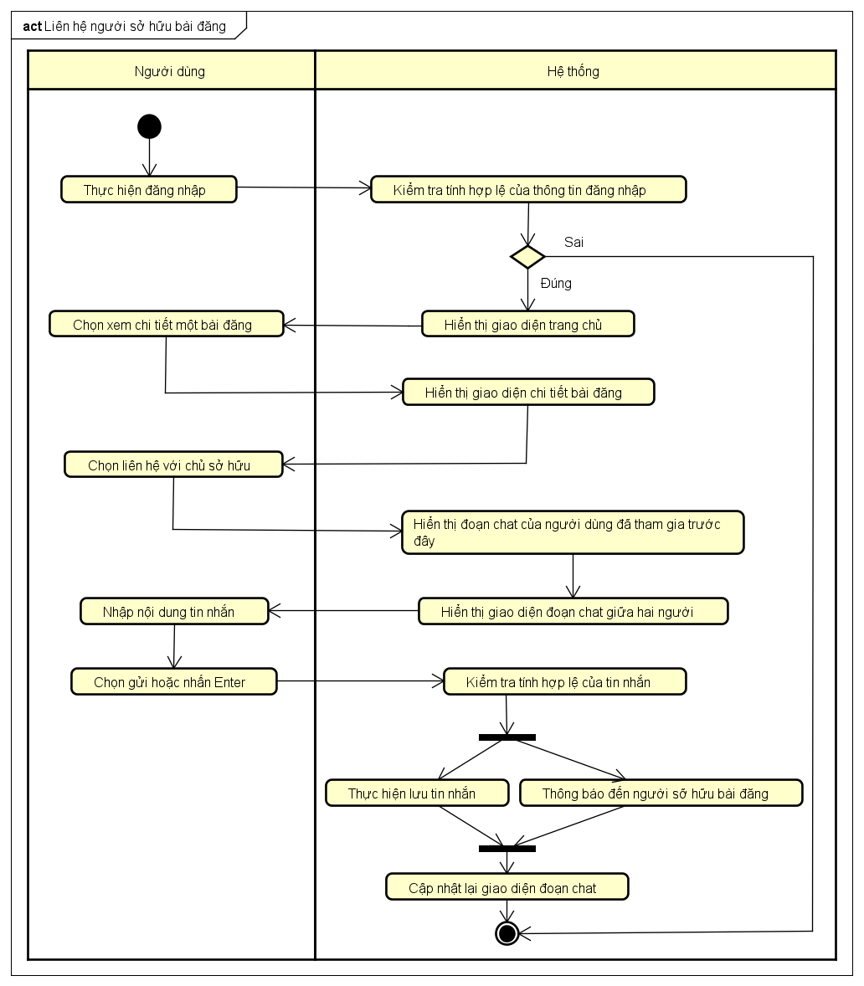

#### Quy trình chỉnh sửa bài đăng

* Có hai cách để chỉnh sửa bài đăng: Trong giao diện các bài đã đăng, người dùng có thể lựa chọn chỉnh sửa bài đăng hoặc trong giao diện xem chi tiết bài đăng, người dùng ấn nút chọn chỉnh sửa bài đăng. Ở đây em mô tả nghiệp vụ theo cách số 1

|  |  |
| --- | --- |
|  | Chỉnh sửa bài đăng |
| **Mục đích quy trình** | Người dùng chỉnh sửa thông tin bài đăng của mình |
| **Phạm vi quy trình** | Người dùng sở hữu bài đăng |
| **Đầu vào quy trình** | * Người dùng đã đăng nhập * Các thông tin về bài đăng: Tiêu đề bài đăng, mô tả chi tiết, các thông tin về nhà trọ trong bài đăng (ảnh nhà, số tầng, số phòng ngủ…) |
| **Flow Quy trình** | * Người dùng đăng nhập * Người dùng chọn Xem danh sách các bài đăng của tôi * Hệ thống hiển thị danh sách các bài đăng của người dùng * Người dùng chọn bài đăng cần chỉnh sửa và chọn chỉnh sửa thông tin bài đăng * Hệ thống hiển thị giao diện chỉnh sửa chi tiết bài đăng * Người dùng nhập các thông tin về bài đăng * Người dùng Lưu thông tin bài đăng * Hệ thống kiểm tra quyền, kiểm tra tính hợp lệ các thông tin bài đăng * Hệ thống lưu lại thông tin và thực hiện thông báo trên giao diện người dùng |
| **Đầu ra Quy trình** | * Thông báo chỉnh sửa bài đăng thành công cho người dùng |
| **Quy trình đặc biệt** | Không |

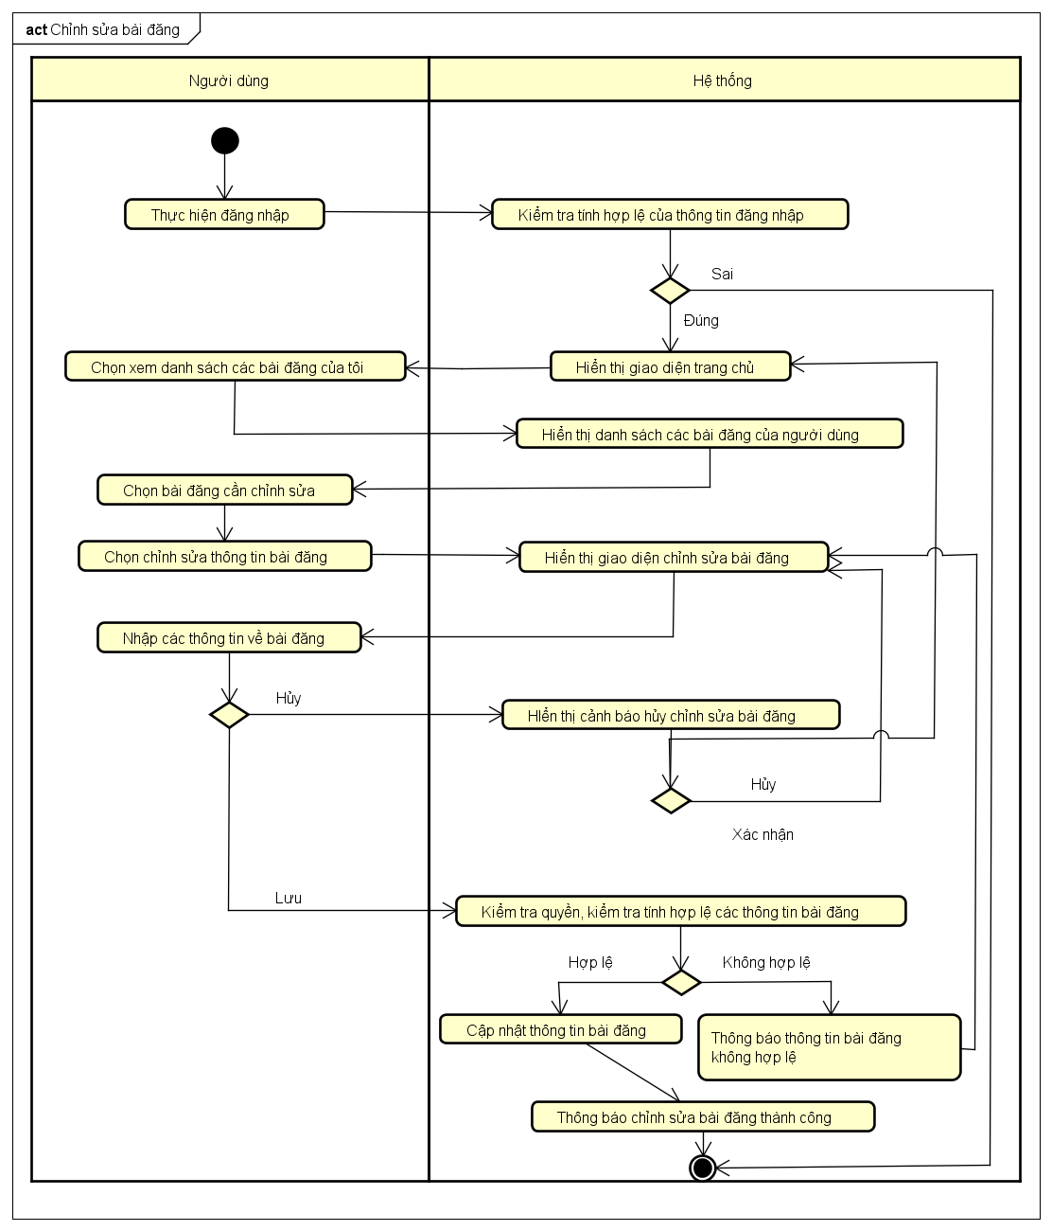

## Đặc tả chức năng

### Đặc tả use case Liên hệ với người bài đăng

|  |  |  |  |
| --- | --- | --- | --- |
| Mã Usecase | UC01 | Tên Usecase | Liên hệ với người bài đăng |
| Tác nhân hệ thống | User, Guest | | |
| Tiền điều kiện | Không | | |
| Luồng sự kiện chính | |  |  |  | | --- | --- | --- | | STT | Thực hiện | Hành động | | 1.1 | User, Guest | Trên trang chủ lựa chọn xem chi tiết một bài đăng | | 1.2 | Hệ thống | Lấy thông tin chi tiết theo bài đăng đã được chọn | | 1.3 | Hệ thống | Hiển thị chi tiết bài đăng | | 2.1 | User, Guest | Ấn vào nút “Liên hệ với chủ sở hữu” | | 2.2 | Hệ thống | Kiểm tra người dùng đã thực hiện đăng nhập hay chưa | | 2.3 | Hệ thống | Thực hiện chuyển hướng người dùng đến giao diện chat | | 2.4 | Hệ thống | Lấy thông tin về cuộc hội thoại giữa người dùng và chủ sở hữu | | 2.5 | Hệ thống | Lấy thông tin về danh sách các cuộc hội thoại của người dùng | | 2.6 | Hệ thống | Hiển thị giao diện cuộc hội thoại và danh sách các cuộc hội thoại của người dùng | | 3.1 | User | Nhập tin nhắn và ấn nút gửi hoặc ấn enter | | 3.2 | Hệ thống | Kiểm tra tin nhắn của người dùng | | 3.3 | Hệ thống | Cập nhật cuộc hội thoại và cập nhật lại giao diện cho người dùng | | | |
| Luồng sự kiện thay thế | |  |  |  | | --- | --- | --- | | STT | Thực hiện | Hành động | | 2.3a | Hệ thống | Hiển thị thông báo chức năng cần đăng nhập và cho người dùng xác nhận | | 2.4a | User | Chọn xác nhận | | 2.5a | Hệ thống | Thực hiện chuyển hướng sang giao diện đăng nhập | | 2.4b | User | Chọn hủy bỏ | | 2.5b | Hệ thống | Quay lại giao diện chi tiết bài đăng | | 3.2a | Hệ thống | Nếu tin nhắn rỗng thì không thực hiện gì tiếp theo | | | |
| Hậu điều kiện | Không | | |

### Đặc tả use case Chỉnh sửa bài đăng

|  |  |  |  |
| --- | --- | --- | --- |
| Mã Usecase | UC02 | Tên Usecase | Chỉnh sửa bài đăng |
| Tác nhân hệ thống | User | | |
| Tiền điều kiện | Đăng nhập thành công với quyền là User | | |
| Luồng sự kiện chính | |  |  |  | | --- | --- | --- | | STT | Thực hiện | Hành động | | 1.1 | User | Trên trang chủ lựa chọn xem chi tiết một bài đăng | | 1.2 | Hệ thống | Lấy thông tin chi tiết theo bài đăng đã được chọn | | 1.3 | Hệ thống | Kiểm tra xem người đăng bài có phải người dùng đang đăng nhập | | 1.4 | Hệ thống | Hiển thị nút chỉnh sửa bài đăng | | 2.1 | User | Ấn vào nút chỉnh sửa bài đăng | | 2.2 | Hệ thống | Hiển thị giao diện chỉnh sửa bài đăng | | 3.1 | User | Nhập các thông tin chỉnh sửa bài đăng | | 4.1 | User | Ấn nút Lưu | | 4.2 | Hệ thống | Kiểm tra tính hợp lệ các thông tin bài đăng | | 4.3 | Hệ thống | Hiển thị thông báo chỉnh sửa bài đăng thành công và load lại giao diện chi tiết bài đăng | | | |
| Luồng sự kiện thay thế | |  |  |  | | --- | --- | --- | | STT | Thực hiện | Hành động | | 4.1a | User | Ấn nút Hủy | | 4.2a | Hệ thống | Thực hiện chuyển hướng về giao diện chi tiết bài đăng | | 4.3a | Hệ thống | Hiển thị các cảnh báo nhập liệu không chính xác | | | |
| Hậu điều kiện | Không | | |

### Đặc tả use case Thêm bài đăng

|  |  |  |  |
| --- | --- | --- | --- |
| Mã Usecase | UC03 | Tên Usecase | Thêm bài đăng |
| Tác nhân hệ thống | User | | |
| Tiền điều kiện | Đăng nhập thành công với quyền là User | | |
| Luồng sự kiện chính | |  |  |  | | --- | --- | --- | | STT | Thực hiện | Hành động | | 1.1 | User | Trên trang chủ lựa “Thêm” trên thanh header | | 2.1 | User | Lựa chọn “Thêm bài đăng mới” | | 2.2 | Hệ thống | Thực hiện chuyển hướng đến giao diện thêm bài đăng mới | | 3.1 | User | Nhập các thông tin về bài đăng | | 4.1 | User | Ấn nút Lưu | | 4.2 | Hệ thống | Kiểm tra tính hợp lệ các thông tin bài đăng | | 4.3 | Hệ thống | Hiển thị thông báo thêm bài đăng thành công và chuyển hướng đến giao diện chi tiết bài đăng | | | |
| Luồng sự kiện thay thế | |  |  |  | | --- | --- | --- | | STT | Thực hiện | Hành động | | 4.1a | User | Ấn nút Hủy | | 4.2a | Hệ thống | Thực hiện chuyển hướng về giao diện trang chủ | | 4.2b | Hệ thống | Hiển thị các cảnh báo nhập liệu không chính xác | | | |
| Hậu điều kiện | Không | | |

## Yêu cầu phi chức năng

2.4.1 Yêu cầu chung

Ứng dụng có cơ chế phân quyền quản trị viên theo từng chức năng, vai trò đảm bảo từng tài khoản đăng nhập chỉ được phép sử dụng các tính năng theo quyền hạn của mình. Ngoài ra website hỗ trợ quản trị viên các phương thức tìm kiếm và truy vấn nhanh dữ liệu. Về cấu trúc, việc xây dựng ứng dụng theo từng module cho phép mở rộng dễ dàng. Ứng dụng có tính khả chuyển khi cho phép quản trị sử dụng trên nhiều trình duyệt khác nhau như Google Chrome, Microsoft Edge, Cốc Cốc v.v.

2.4.2 Yêu cầu về giao diện người dùng

Ứng dụng luôn đặt yếu tố dễ dùng và có tính tương tác cao, đơn giản hóa các thao tác và gợi ý cho người dùng về các thành phần chức năng trên giao diện bằng cách sử dụng các icon, button v.v nhằm tăng khả năng tương tác với website.

2.4.3 Yêu cầu về bảo mật

Hệ thống đảm bảo được các yêu cầu về bảo mật như (i) dùng MD5 để mã hóa thông tin password đăng nhập của người dùng và đăng nhập người dùng theo phiên (ii) các API được đảm bảo khỏi các truy cập giả mạo, chưa được xác thực, (iii) xác thực phân quyền cho các request gửi đến server trước khi xử lý.

2.4.4 Yêu cầu khác

Ngoài ra ứng dụng xây dựng đáp ứng các yêu cầu (i) tính khả thi - xây dựng ứng dụng đáp ứng các yêu cầu từ phía người dùng, (ii) tính linh động - ứng dụng dễ dàng thay đổi theo yêu cầu người dùng.

# Công nghệ sử dụng

Dựa trên các phân tích trên, để xây dựng trang web đáp ứng đủ các yêu cầu, em quyết định sử dụng những công nghệ sau: với phần front end xây dựng giao diện, em sử dụng VueJS – là một framework javascript tiên tiến trong việc xây dựng giao diện người dùng. Về phía backend, em sử dụng công nghệ ASP.NET core – một sản phẩm của Microsoft. ASP.NET core là một framework sử dụng ngôn ngữ C# trong lập trình. Để phù hợp với các dữ liệu thuê nhà, em lựa chọn database SQL Server.

3.1: Lập trình front-end

3.1.1: Javascript

JavaScript, theo phiên bản hiện hành, là một ngôn ngữ lập trình thông dịch được phát triển  
từ các ý niệm nguyên mẫu. Ngôn ngữ này được dùng rộng rãi cho các trang web (phía người dùng) cũng như phía máy chủ (với Nodejs). Nó vốn được phát triển bởi Brendan Eich tại Hãng truyền thông Netscape với cái tên đầu tiên Mocha, rồi sau đó đổi tên thành LiveScript, và cuối cùng thành JavaScript.  
Javascript hiện nay là ngôn ngữ lập trình phổ biến nhất thế giới năm 2022 (theo thống kê của Stackover Flow).

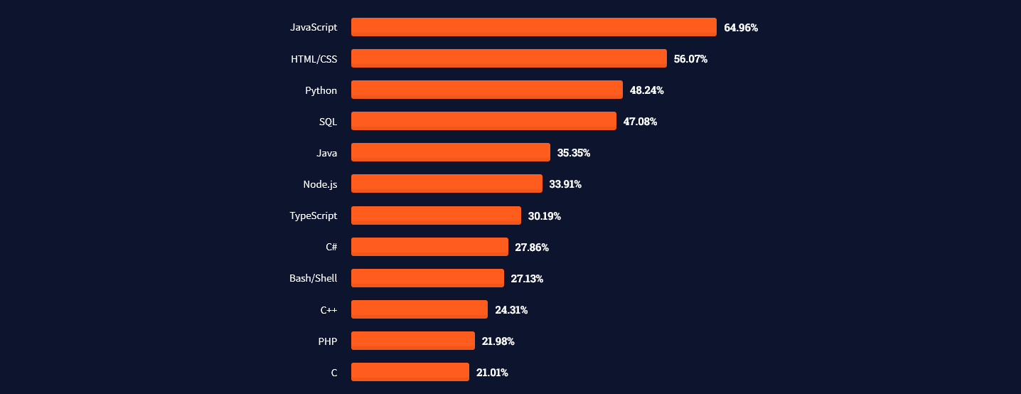

Javascript sinh ra với mục đích chạy trên môi trường run-time của các trình duyệt, tuy nhiên hiện nay với sự ra đời của Nodejs, javascript còn có thể chạy trên các ứng dụng máy chủ. Các ưu điểm đáng chú ý của Javascript  
• Có tốc độ xử lý nhanh nhờ cơ chế xử lý bất đồng bộ (non-blocking). Bạn có thể dễ  
dàng xử lý hàng ngàn kết nối trong khoảng thời gian ngắn nhất.  
• Dễ dàng mở rộng khi có nhu cầu phát triển website.  
• Nhận và xử lý nhiều kết nối chỉ với một single-thread. Nhờ đó, hệ thống xử lý sẽ sử  
dụng ít lượng RAM nhất và giúp quá trình xử Nodejs lý nhanh hơn rất nhiều.  
• Có khả năng xử lý nhiều Request/s cùng một lúc trong thời gian ngắn nhất.  
• Có khả năng xử lý hàng ngàn Process cho hiệu suất đạt mức tối ưu nhất.

3.1.2: VueJS

Vue.js là một framework linh động (nguyên bản tiếng Anh: progressive – tiệm tiến) dùng để xây dựng giao diện người dùng (user interfaces). Khác với các framework nguyên khối  
(monolithic), Vue được thiết kế từ đầu theo hướng cho phép và khuyến khích việc phát triển ứng dụng theo từng bước. Khi phát triển lớp giao diện (view layer), người dùng chỉ cần dùng thư viện lõi (core library) của Vue, dễ tích hợp với các thư viện hoặc dự án có sẵn. Cùng lúc đó, nếu kết hợp với những kĩ thuật hiện đại như SFC (single file components) và các thư viện hỗ trợ, Vue cũng đáp ứng được dễ dàng nhu cầu xây dựng những ứng dụng một trang (SPA - Single-Page Applications) với độ phức tạp cao hơn nhiều. Các ưu điểm của VueJS  
• Trang web nhẹ, tốc độ xử lý cực nhanh bởi được Render, xử lý bằng Javascript.  
• Đơn giản, dễ học sử dụng.  
• Có khả năng xử lý các render thuộc server thành file JS tĩnh.  
• Kho thư viện lớn, hỗ trợ xây dựng giao diện một cách nhanh chóng, hoàn hảo  
• Dung lượng tải thấp, giúp tốc độ tải trang nhanh hơn.  
• Sàng lọc, tích hợp các tính năng ưu việt của nhiều framework đối thủ, giúp tối ưu  
hóa hiệu suất làm việc.  
Ứng dụng phần server em sẽ sử dụng NestJS và client sẽ sử dụng VueJS để xây dựng.

3.2: Lập trình back-end

3.2.1: ASP.NET Core

Bản phát hành đầu tiên của ASP.NET đã xuất hiện cách đây 15 năm trước, nó là một phần của .NET Framework. Từ đó, hàng triệu lập trình viên đã sử dụng nó để xây dựng những ứng dụng web tuyệt vời, và trên những năm đó Microsoft đã phát triển thêm nhiều tính năng mới.

ASP.NET Core có một số thay đổi kiến trúc lớn, đó là kết quả của việc học hỏi rất nhiều từ các framework module hóa khác. ASP.NET Core không còn dựa trên System.Web.dll nữa. Nó được dựa trên một tập hợp các gói, các module hay cũng được gọi là các Nuget packages.

Với ASP.NET Core bạn đạt được những nền tảng cải tiến dưới đây:

* Hợp nhất việc xây dựng web UI và web APIs.
* Tích hợp những client-side frameworks hiện đại và những luồng phát triển.
* Hệ thống cấu hình dựa trên môi trường đám mây thật sự.
* Dependency injection được xây dựng sẵn.
* HTTP request được tối ưu nhẹ hơn.
* Có thể host trên IIS hoặc self-host trong process của riêng bạn.
* Được xây dựng trên .NET Core, hỗ trợ thực sự app versioning.
* Chuyển các thực thể, thành phần, module như những NuGet packages.
* Những công cụ mới để đơn giản hóa quá trình phát triển web hiện đại.
* Xây dựng và chạy đa nền tảng (Windows, Mac và Linux).
* Mã nguồn mở và tập trung vào cộng đồng.

3.3.2 Entity Framework

Entity Framework ra đời nhằm hỗ trợ sự tương tác giữa các ứng dụng trên nền tảng .NET với các cơ sở dữ liệu quan hệ. Hay, Entity Frmework chính là công cụ giúp ánh xạ giữa các đối tượng trong ứng dựng, phần mềm của bạn với các bảng của một cơ sở dữ liệu quan hệ.

Entity Framework giúp các nhà phát triển Web tương tác với dữ liệu quan hệ theo phương pháp hướng đối tượng với ít mã hơn so với các ứng dụng truyền thống. Lợi ích lớn nhất của nó là giúp lập trình viên giảm thiểu việc lập trình mã nguồn để thực hiện truy cập và tương tác với cơ sở dữ liệu.

Cấu trúc của Entity Framework:

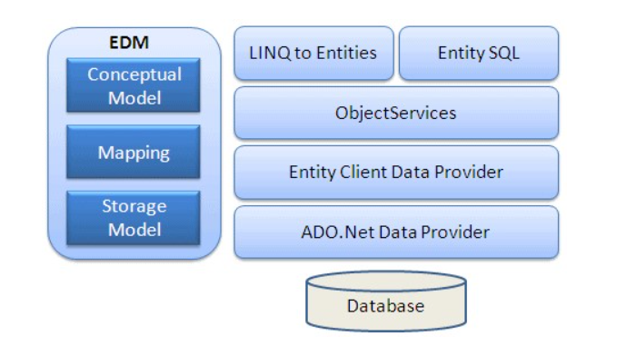

* EDM (Entity Data Model): EDM bao gồm 3 phần:
* Conceptual Model: Chứa các model class và các quan hệ của nó. Nó độc lập với thiết kế bảng CSDL của bạn.
* Mapping: gồm có thông tin về cách Conceptual model kết nối với Storage model.
* Storage Model: Đây là database design model bao gồm các bảng, views, stored procedures, và những quan hệ và các khóa.
* LINQ to Entities: Là ngôn ngữ truy vấn sử dụng để viết các truy vấn tới object model. Trả về các thực thể được định nghĩa bên trong Conceptual model.
* Entity SQL: Đây là một ngôn ngữ truy vấn khác, nó giống LINQ to Entities.
* Object Service: Object service sẽ có trách nhiệm trong việc cụ thể hóa quá trình chuyển đổi dữ liệu trả về từ một entity client data provider tới một entity object structure.
* Entity Client Data Provider: Nhiệm vụ chính của nó là chuyển đổi L2E hoặc những truy vấn Entity SQL vào một truy vấn SQL. Nó được hiểu bởi CSDL cơ bản. Giao tiếp với ADO.Net data provider lần lượt gửi và nhận dữ liệu từ CSDL.
* ADO.Net Data Provider: Thực hiện giao tiếp với CSDL bằng sử dụng chuẩn ADO.Net.

Những tính năng đáng chú ý nhất của Entity framework:

* Entity framework hỗ trợ stored procedure.
* Nó làm việc với bất kỳ cơ sở dữ liệu quan hệ nào có Entity Framework hợp lệ.
* Entity Framework tạo truy vấn SQL từ LINQ to Entities.
* Nó được phát triển như một sản phẩm mã nguồn mở. Entity framework là một sản phẩm của Microsoft.
* EF cho phép tạo những câu lệnh thêm, xóa, cập nhật.
* Theo dõi những thay đổi của các đối tượng trong bộ nhớ.

Sử dụng Entity Framework sẽ đem lại những lợi ích sau:

* Hỗ trợ việc thực hiện truy vấn dữ liệu. Linq to Entities hỗ trợ trực tiếp việc thao tác với objects được sinh ra từ Entity Framework, đồng nghĩa với việc có thể sử dụng nó để thao tác với dữ liệu mà không cần viết code SQL.
* Việc update các classes, commands dễ dàng mỗi khi cơ sở dữ liệu có sự thay đổi, điều này giúp bạn tiết kiệm thời gian đáng kể.
* Entity Framework sẽ tự động tạo ra các classes, commands tương ứng cho việc select, insert, update, delete dữ liệu từ cơ sở dữ liệu quan hệ.
* Entity Framework tự động tạo ra các classes cho việc truy suất cơ sở dữ liệu giúp lập trình viên giảm được thời gian viết code thao tác với database. Hỗ trợ bạn không phải mất quá nhiều thời gian cho việc viết code để thao tác với database.

3.2.3: Sql Server

Microsoft SQL Server là một hệ thống quản lý cơ sở dữ liệu quan hệ (RDBMS) hỗ trợ nhiều ứng dụng xử lý giao dịch, nghiệp vụ thông minh và phân tích trong môi trường doanh nghiệp CNTT. Microsoft SQL Server là một trong năm hệ quản trị cơ sở dữ liệu được sử dụng nhiều nhất năm 2022( theo thông kế của LearnSQL.com).

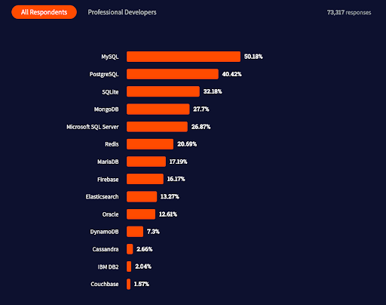

Giống như các hệ quản trị cơ sở dữ liệu quan hệ khác, Microsoft SQL Server được xây dựng dựa trên SQL, một ngôn ngữ lập trình tiêu chuẩn hóa sử dụng để quản lý cơ sở dữ liệu và truy vấn dữ liệu mà chúng chứa. SQL Server được liên kết với Transact-SQL (T-SQL), một triển khai SQL của Microsoft bổ sung một tập hợp các phần mở rộng lập trình độc quyền cho ngôn ngữ chuẩn.

Cũng giống như các hệ quản trị cơ sở dữ liệu quan hệ khác, SQL Server được xây dựng dựa trên cấu trúc dựa vào các dòng dữ liệu, liên kết các thành phần dữ liệu liên quan đến nhau trong các bảng dữ liệu với các bảng khác. Với phạm vi đồ án của mình, các dữ liệu đều có thể tổ chức phù hợp dưới dạng bảng, vì vậy em lựa chọn sử dụng SQL Server là hệ quản trị cơ sở dữ liệu của đồ án.

# Phát triển và triển khai ứng dụng

## Thiết kế kiến trúc

### Lựa chọn kiến trúc phần mềm

4.1.1.1: Kiến trúc client-server

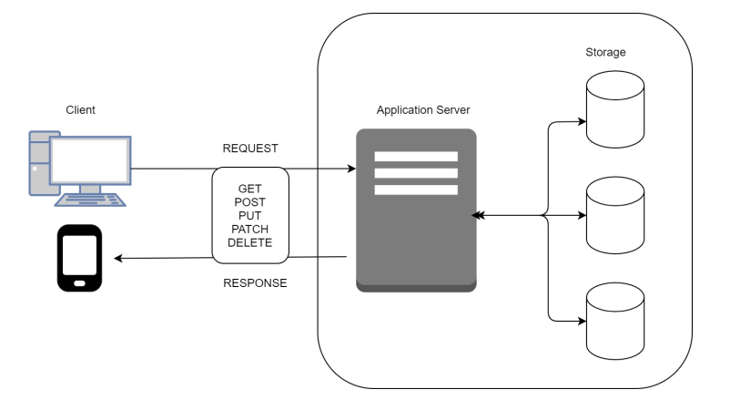

Hệ thống ứng dụng sẽ bao gồm 2 phần chính: Phần giao diện người dùng (Front-end hay

Web UI) và phần Lưu trữ, xử lý Logic (Back-end), giao tiếp với nhau qua API (Application Programming Interface) với chuẩn RESTful.

Các quy tắc của một hệ thống chuẩn RESTful API:

* Sử dụng giao diện thống nhất (UI). Tài nguyên phải được nhận dạng duy nhất thông qua một URL và chỉ bằng cách sử dụng các phương pháp cơ bản của giao thức mạng, chẳng hạn như DELETE, PUT và GET với HTTP, nếu có thể thao tác tài nguyên.
* Hệ thống hoạt động theo mô hình client-server, trong đó server là tập hợp các service nhỏ lắng nghe các request từ client. Với từng request khác nhau thì có thể

một hoặc nhiều service xử lý.

* Stateless (phi trạng thái). Server và client không lưu trạng thái của nhau, mỗi

request lên server thì client phải đóng gói thông tin đầy đủ để server hiểu được. Hệ thống phát triển theo hướng này có ưu điểm nhưng cũng tồn tại những khuyết điểm điển hình là gia tăng lượng thông tin cần truyền tải giữa client và server.

* Khả năng caching: Các response có thể lấy ra từ cache. Bằng cách cache các response, server giảm tải việc xử lý request, còn client cũng nhận được thông tin nhanh hơn.
* Phân lớp hệ thống: trong hệ thống REST chia tách các thành phần hệ thống theo từng lớp, mỗi lớp chỉ sử dụng lớp ở dưới nó và giao tiếp với lớp ở ngay trên nó mà thôi. Điều này giúp giảm độ phức tạp của hệ thống, giúp các thành phần tách biệt nhau từ đó dễ dàng mở rộng từng thành phần.

4.1.1.2: Kiến trúc MVVM (Model-View-Viewmodel)

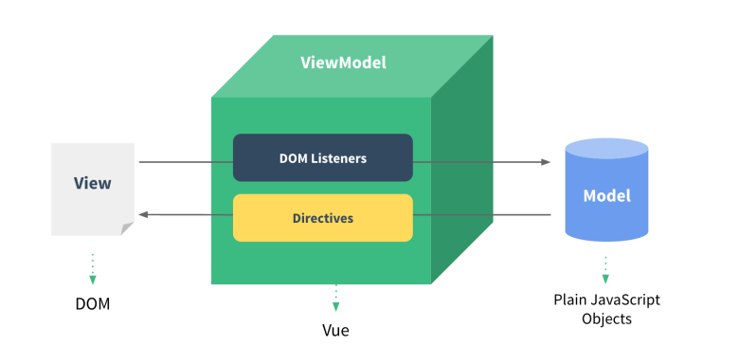

**View**: Tương tự như trong mô hình MVC, View là phần giao diện của ứng dụng để hiển thị dữ liệu và nhận tương tác của người dùng. Một điểm khác biệt so với các ứng dụng truyền thống là View trong mô hình này tích cực hơn. Nó có khả năng thực hiện các hành vi và phản hồi lại người dùng thông qua tính năng binding, command.  
**Model**: Cũng tương tự như trong mô hình MVC. Model là các đối tượng giúp truy xuất và  
thao tác trên dữ liệu thực sự.  
**ViewModel**: Lớp trung gian giữa View và Model. ViewModel có thể được xem là thành  
phần thay thế cho Controller trong mô hình MVC. Nó chứa các mã lệnh cần thiết để thực  
hiện ràng buộc dữ liệu (data binding). Ưu điểm của mô hình này là ViewModel không hề biết gì về View, một ViewModel có thể được sử dụng cho nhiều View (one-to-many). ViewModel sử dụng Observer design pattern để liên lạc với View (thường được gọi là binding data, có thể là 1 chiều hoặc 2 chiều tùy nhu cầu ứng dụng). Chính đặc điểm này MVVM thường được phối hợp với các thư viện hỗ trợ Reactive Programming hay Event/Data Stream, đây là triết lý lập trình hiện đại và hiệu quả phát triển rất mạnh trong những năm gần đây.

4.1.1.3: Kiến trúc 3-layer

3- layer là một kiến trúc kiểu client/server mà trong đó giao diện người dùng (UI-user interface), các quy tắc xử lý (BR-business rule hay BL-business logic), và việc lưu trữ dữ liệu được phát triển như những module độc lập, và hầu hết là được duy trì trên các nền tảng độc lập, và mô hình 3 tầng (3-layer) được coi là một kiến trúc phần mềm và là một mẫu thiết kế.”

Đây là kiến trúc triển khai ứng dụng ở mức vật lý. Kiến trúc gồm 3 module chính và riêng biệt:

* Tầng Presentation: hiển thị các thành phần giao diện để tương tác với người dùng như tiếp nhận thông tin, thông báo lỗi, …
* Tầng Business Logic: thực hiện các hành động nghiệp vụ của phần mềm như tính toán, đánh giá tính hợp lệ của thông tin, … Tầng này còn di chuyển, xử lí thông tin giữa 2 tầng trên dưới.
* Tầng Data: nơi lưu trữ và trích xuất dữ liệu từ các hệ quản trị CSDL hay các file trong hệ thống. Cho phép tầng Business logic thực hiện các truy vấn dữ liệu.

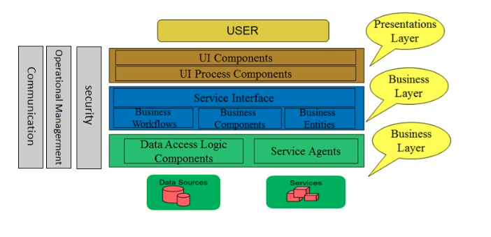

Mô hình 3-layer gồm có 3 phần chính:

– Presentation Layer (GUI): Lớp này có nhiệm vụ chính giao tiếp với người dùng. Nó gồm các thành phần giao diện (win form, web form…) và thực hiện các công việc như nhập liệu, hiển thị dữ liêu, kiểm tra tính đúng đắn dữ liệu trước khi gọi lớp Business Logic Layer (BLL).

– Business Logic Layer (BLL): Layer này phân ra 2 thành nhiệm vụ:

* Đây là nơi đáp ứng các yêu cầu thao tác dữ liệu của GUI layer, xử lý chính nguồn dữ liệu từ Presentation Layer trước khi truyền xuống Data Access Layer và lưu xuống hệ quản trị CSDL.
* Đây còn là nơi kiểm tra các ràng buộc, tính toàn vẹn và hợp lệ dữ liệu, thực hiện tính toán và xử lý các yêu cầu nghiệp vụ, trước khi trả kết quả về Presentation Layer.

– Data Access Layer (DAL): Lớp này có chức năng giao tiếp với hệ quản trị CSDL như thực hiện các công việc liên quan đến lưu trữ và truy vấn dữ liệu (tìm kiếm, thêm, xóa, sửa…).

Ưu điểm

* Việc phân chia thành từng lớp giúp cho code được tường minh hơn. Nhờ vào việc chia ra từng lớp đảm nhận các chức năng khác nhau và riêng biệt như giao diện, xử lý, truy vấn thay vì để tất cả lại một chỗ. Nhằm giảm sự kết dính.
* Dễ bảo trì khi được phân chia, thì một thành phần của hệ thống sẽ dễ thay đổi. Việc thay đổi này có thể được cô lập trong 1 lớp, hoặc ảnh hưởng đến lớp gần nhất mà không ảnh hưởng đến cả chương trình.
* Dễ phát triển, tái sử dụng: khi chúng ta muốn thêm một chức năng nào đó thì việc lập trình theo một mô hình sẽ dễ dàng hơn vì chúng ta đã có chuẩn để tuân theo. Và việc sử dụng lại khi có sự thay đổi giữa hai môi trường (Winform sang Webfrom) thì chỉ việc thay đổi lại lớp GUI.
* Dễ bàn giao. Nếu mọi người đều theo một quy chuẩn đã được định sẵn, thì công việc bàn giao, tương tác với nhau sẽ dễ dàng hơn và tiết kiệm được nhiều thời gian.
* Dễ phân phối khối lượng công việc. Mỗi một nhóm, một bộ phận sẽ nhận một nhiệm vụ trong mô hình 3 lớp. Việc phân chia rõ ràng như thế sẽ giúp các lập trình viên kiểm soát được khối lượng công việc của mình.

Trên đây là các định nghĩa cơ bản giúp hình dung ra được mô hình 3-layer, về việc áp dụng mô hình này em sẽ trình bày rõ hơn ở phần 5.2.

### Thiết kế tổng quan

#### Biểu đồ phụ thuộc gói với ứng dụng bên phía client

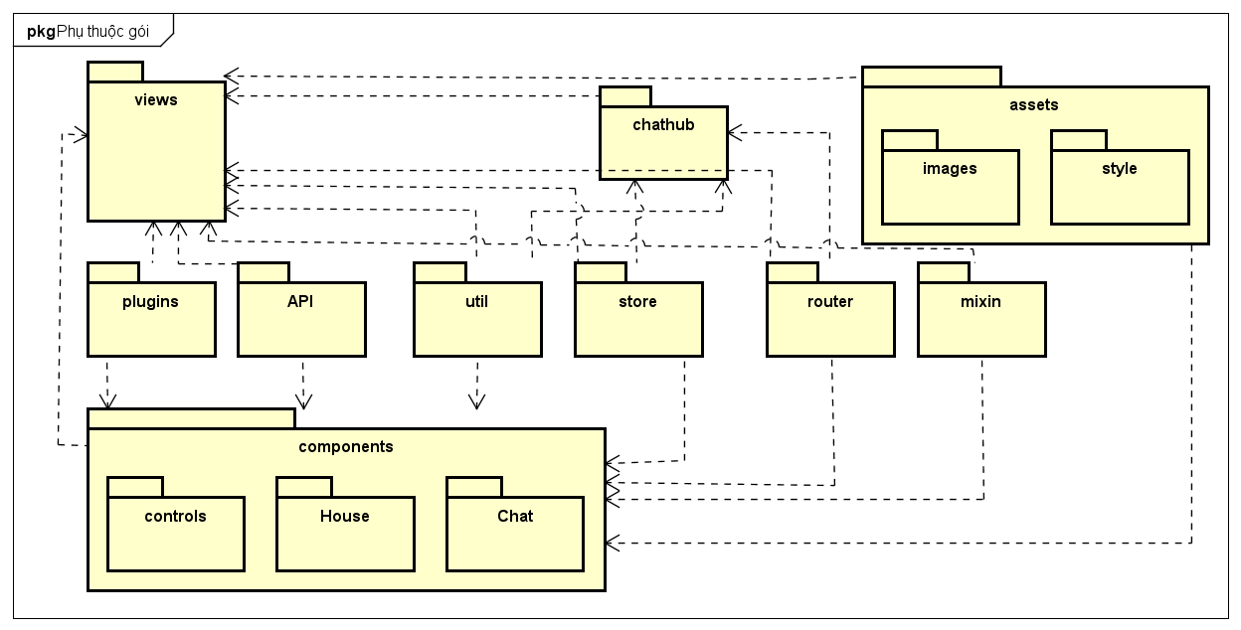

* views: chứa các class hiển thị giao diện cho người dùng
* chathub: chứa các class kết nối với server chat
* assets: chứa các nội dung tĩnh như ảnh, các file css, scss dùng chung cho nhiều màn hình
* plugins: chứa các class kết nối với các thư viện ngoài như vuetify, fontawesome...
* API: chứa các class thực hiện các phương thức gọi đến server
* util: bao gồm class util chứa các function sử dụng chung ở nhiều nơi như convert số thành dạng tiền tệ, lưu cookie ...
* store: chứa các class liên quan đến VueX quản lý các trạng thái của toàn bộ trang
* router: chứa các class thực hiện việc điều hướng trên trang
* mixin: bao gồm class mixin chứa các function chung mà components, views nào cũng kế thừa lại
* components: chứa các class định nghĩa các thành phần được tái sử dụng nhiều lần ở các views bao gồm các package: control – chứa các thành phần điều khiển như các ô input, các form hiển thị ảnh ... , house – chứa các thành phần liên quan đến nhà như hình ảnh nhà ..., chat – chứa các thành phần liên quan đến nội dung chat

#### Biểu đồ phụ thuộc gói với ứng dụng bên phía server

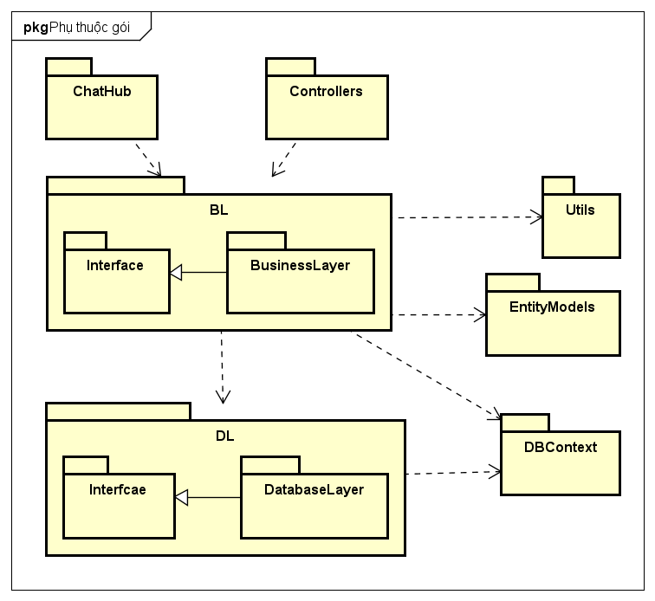

* Chathub: chứa các class thiết lập các kết nối chat, thực hiện các tác vụ liên quan đến chat
* Controllers: Chứa các đầu API là các điểm để client giao tiếp với server
* BL: chứa các inrterface và các class thực hiện công việc xử lý các nghiệp vụ
* DL: chứa các interface và các class thực hiện các công việc thao tác với cơ sở dữ liệu
* DBContext: chứa các model ánh xạ từ các bảng thuộc cơ sở dữ liệu SQLServer, chứa class thao tác với cơ sở dữ liệu bằng việc sử dụng EntityFramework
* EntityModels: Chứa các model sử dụng trong cả project, chứa các class DTO
* Utils: Chứa các class bao gồm các hàm sử dụng ở nhiều nơi trong toàn project

### Thiết kế chi tiết gói

4.1.3.1 Thiết kế chi tiết gói phía server

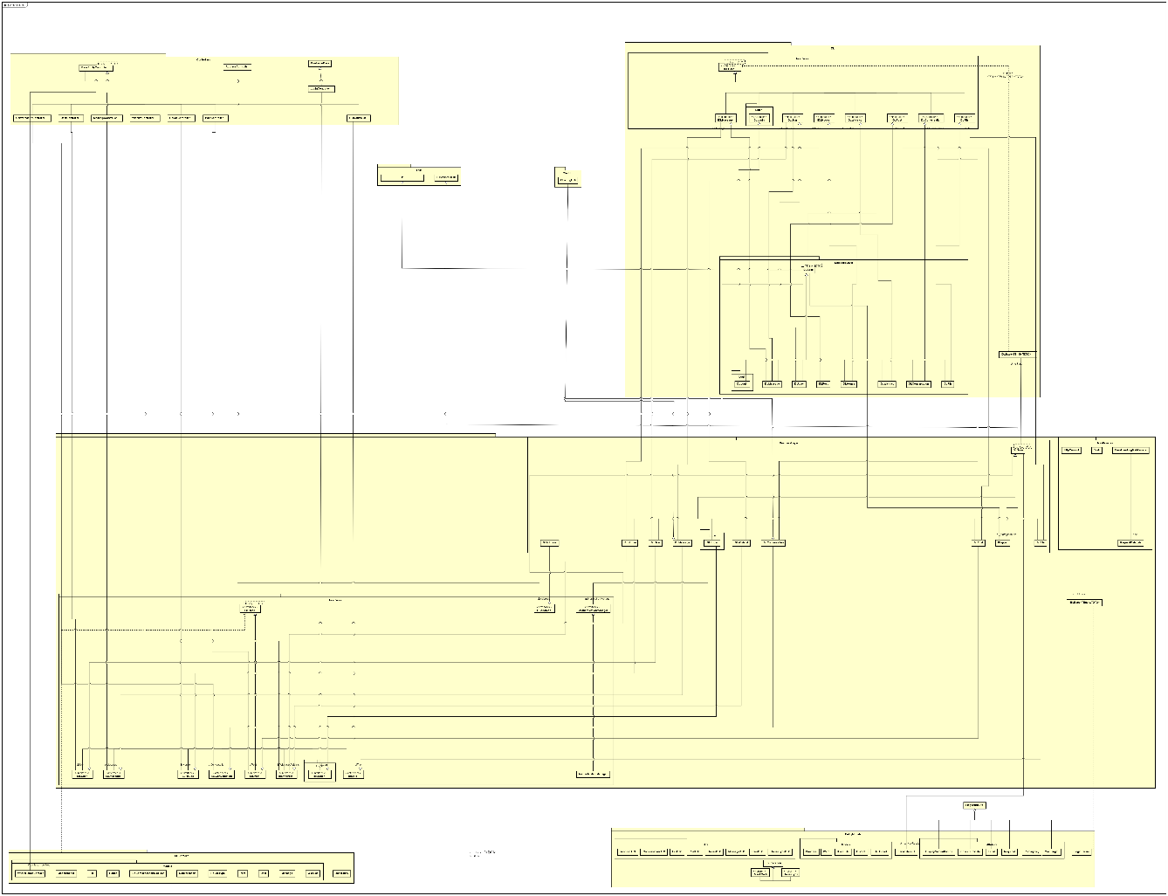

## Thiết kế chi tiết

### Thiết kế giao diện

Phần này có độ dài từ hai đến ba trang. Sinh viên đặc tả thông tin về màn hình mà ứng dụng của mình hướng tới, bao gồm độ phân giải màn hình, kích thước màn hình, số lượng màu sắc hỗ trợ, v.v. Tiếp đến, sinh viên đưa ra các thống nhất/chuẩn hóa của mình khi thiết kế giao diện như thiết kế nút, điều khiển, vị trí hiển thị thông điệp phản hồi, phối màu, v.v. Sau cùng sinh viên đưa ra một số hình ảnh minh họa thiết kế giao diện cho các chức năng quan trọng nhất. Lưu ý, sinh viên không nhầm lẫn giao diện thiết kế với giao diện của sản phẩm sau cùng.

Ứng dụng được thiết kế với một số các tiêu chí và quy định sau:

|  |  |
| --- | --- |
| Tiêu chí | Nội dung |
| Độ phân giải | Đáp ứng tốt cho màn hình 1920x1080 hoặc 1366x768 |
| Kích thước màn hình | Khuyến nghị màn hình từ 13 inch trở lên để các thông tin, nội dung hiển thị tốt nhất |

Nội dung trang web được tổ chức được tổ chức thành ba phần: phần header, phần nội dung và phần footer

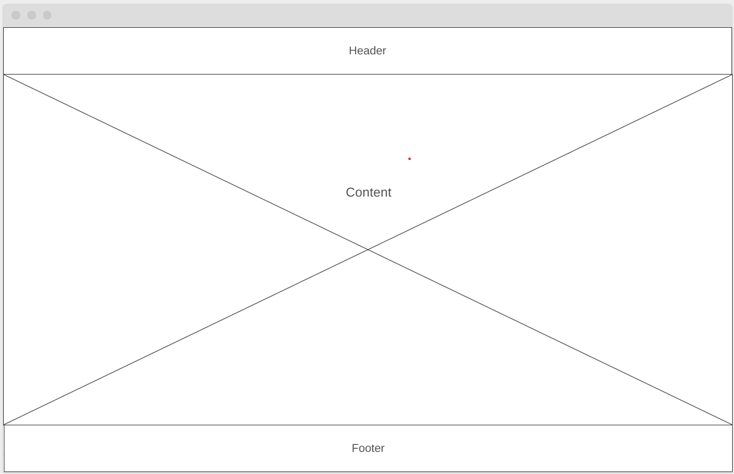

Một số quy định về màu sắc, thiết kế trên trang web

|  |  |
| --- | --- |
| Tiêu chí | Nội dung |
| Màu nền phần nội dung | Màu trắng sáng (#fff) |
| Màu nền phần header và footer | Màu xám đen (#343a40) |
| Các phím chức năng | Các phím có nội dung tạo mới: màu xanh lá #4caf50)  Các phím có nội dung xóa: màu đỏ (#dc3545) |
| Thông báo | Với các ô nhập liệu, khi có lỗi, thông báo hiện ngay dưới ô input với màu chữ đỏ (#dc3545)  Thông báo hệ thống hiện ra dạng popup ở giữa màn hình. Với các thông báo có nội dung tích cực, sẽ có icon dấu tích thể hiện nội dung tích cực. Ngược lại với các thông báo có nội dung |

Các thiết kế cụ thể được trình bày ở các mục dưới đây:

4.2.1.1. Giao diện đăng kí

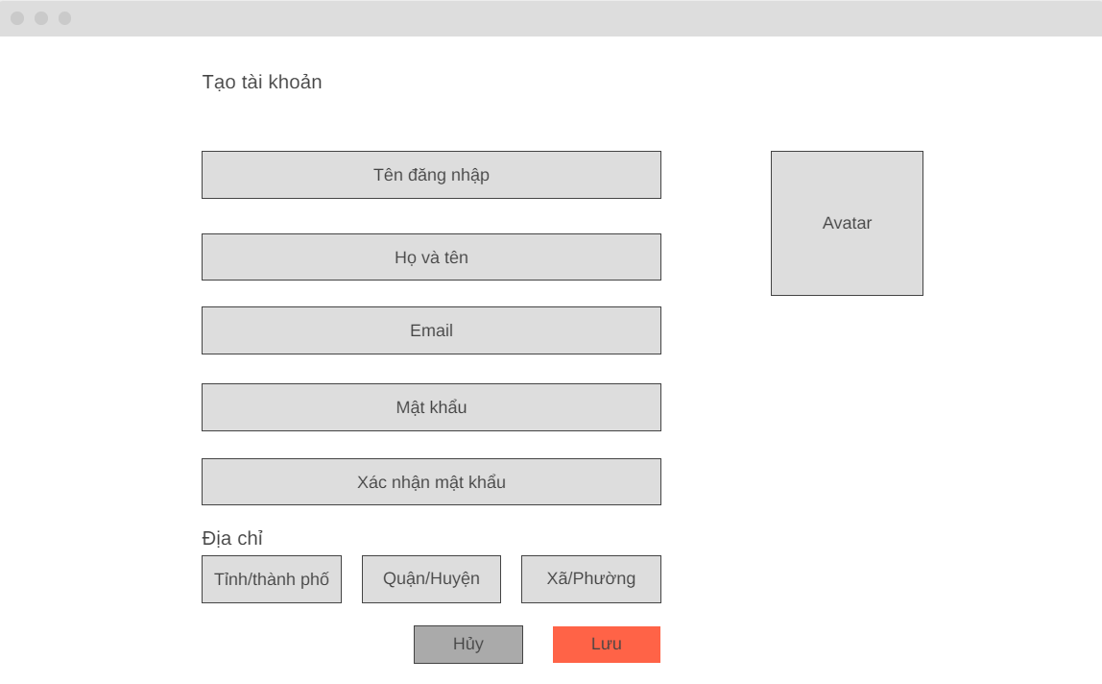

4.2.1.2: Giao diện trang chủ

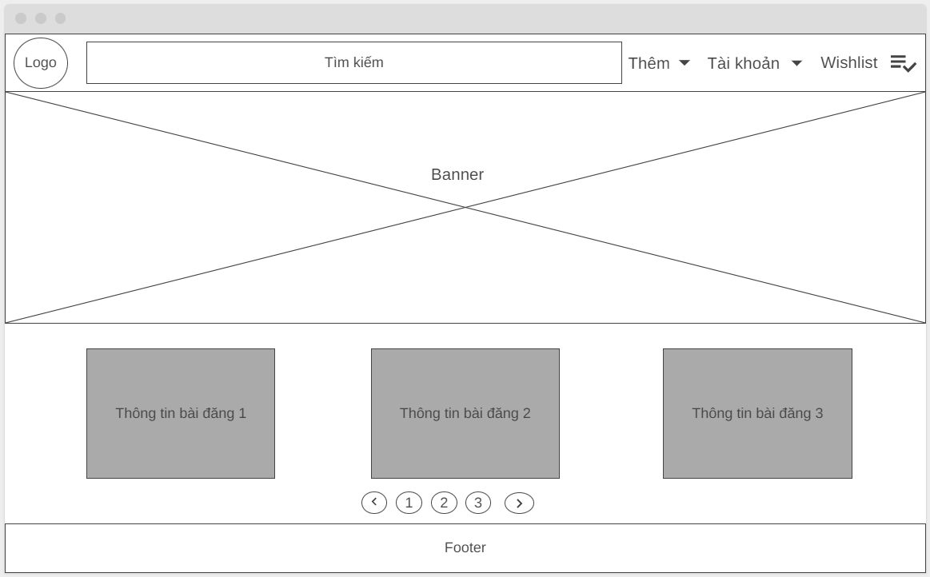

4.2.1.3: Giao diện thông tin chi tiết nhà trọ

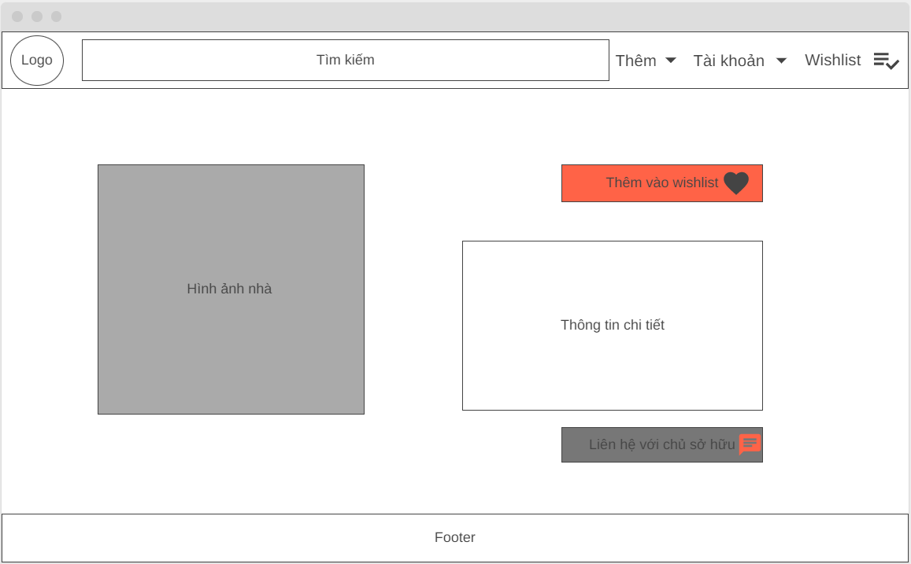

4.2.1.4: Giao diện quản lý tài khoản

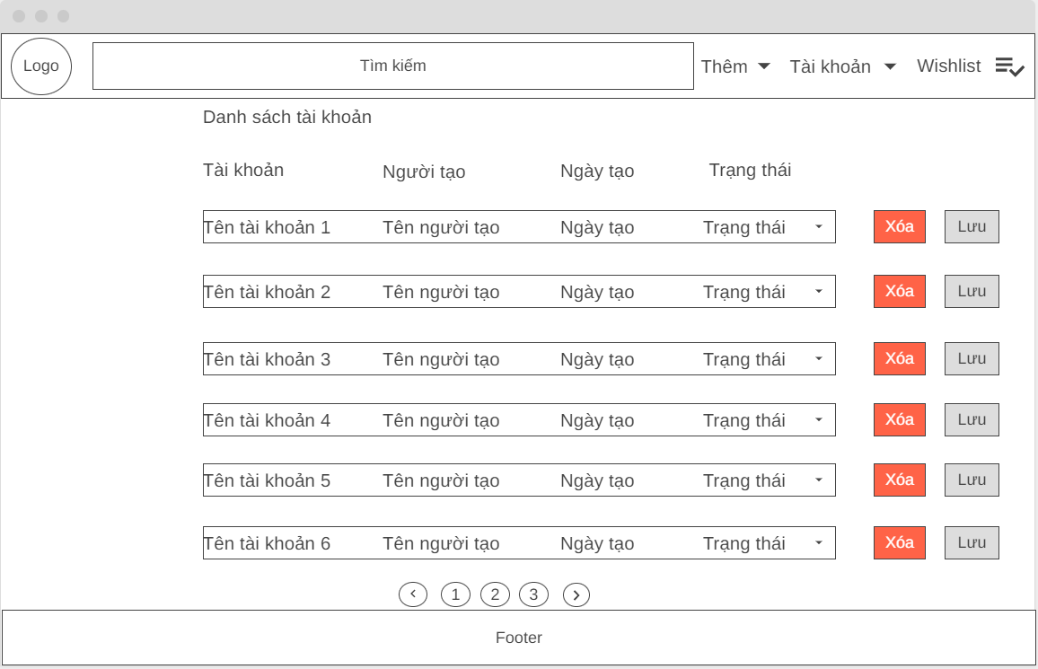

4.2.1.5: Giao diện quản lý bài đăng

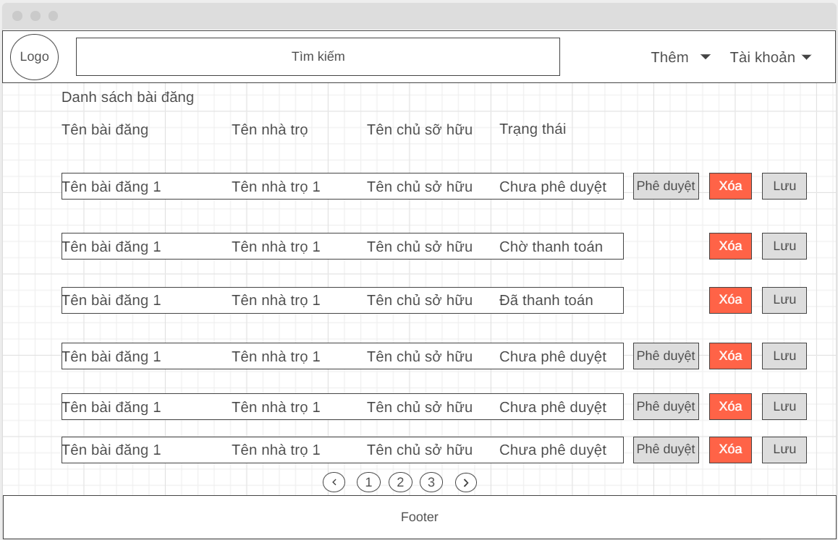

4.2.1.6: Giao diện thông báo

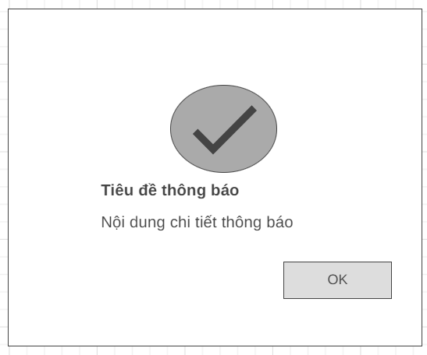

### Thiết kế lớp

#### Thiết kế lớp cho các lớp trong trình tự thêm nhà vào danh sách Wishlist

* Biểu đồ lớp biểu diễn các lớp tham gia vào trình tự thêm nhà vào danh sách Wishlist của một User

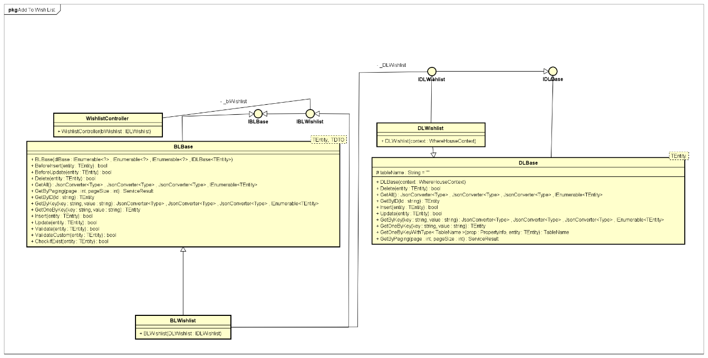

* Biểu đồ trình tự biểu diễn trình tự thêm nhà vào danh sách Wishlist của một User

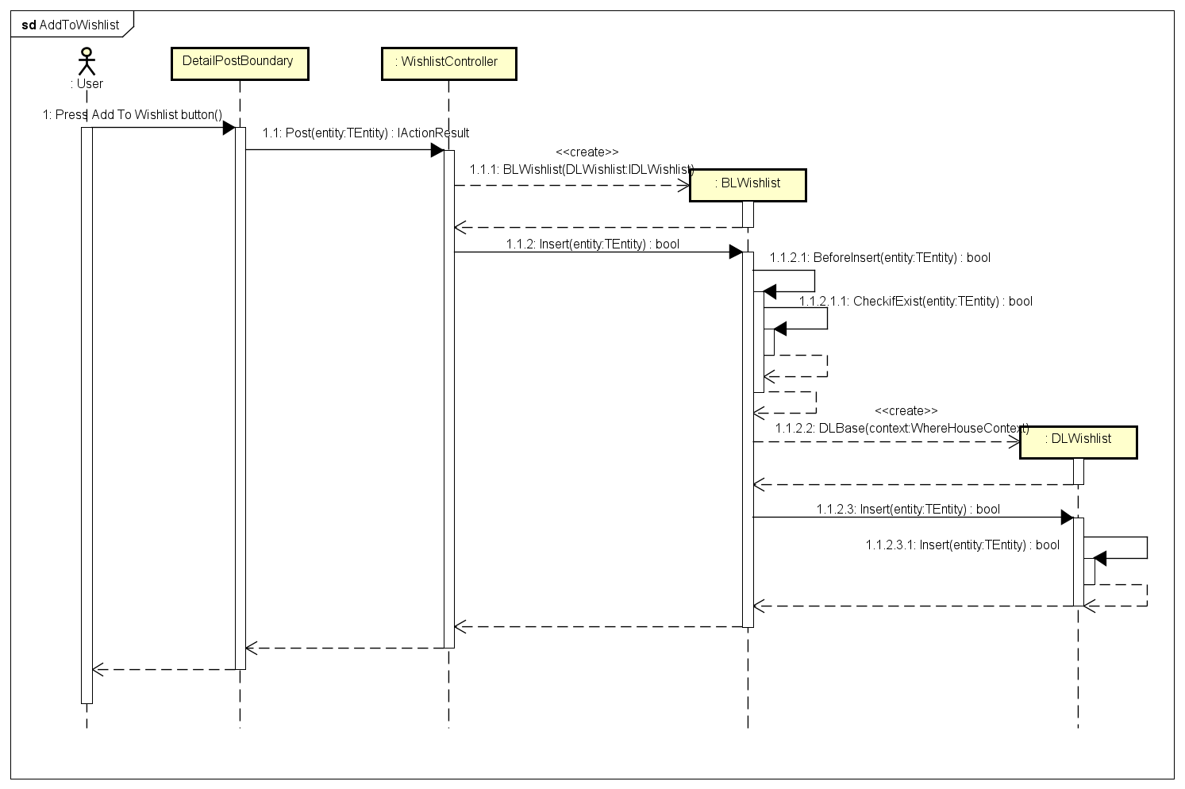

#### Thiết kế lớp cho các lớp trong trình tự đăng nhập

* Biểu đồ lớp biểu diễn các lớp tham gia vào trình tự đăng nhập

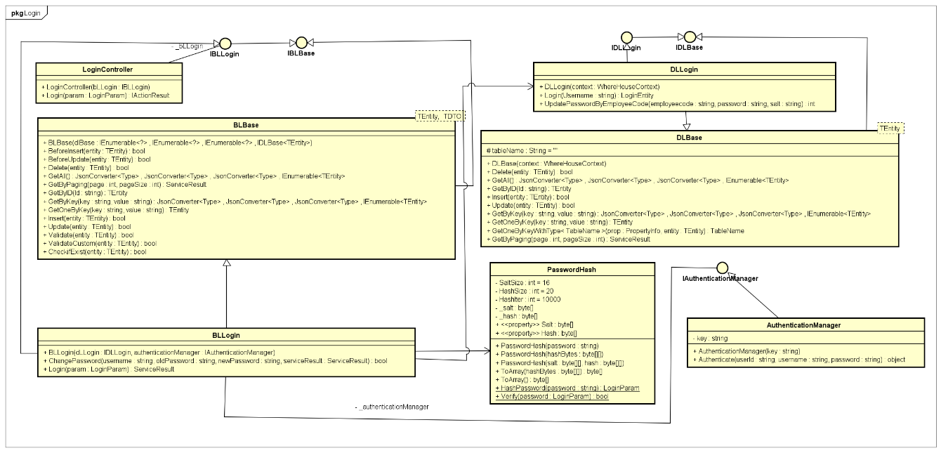

* Biểu đồ trình tự biểu diễn trình tự đăng nhập

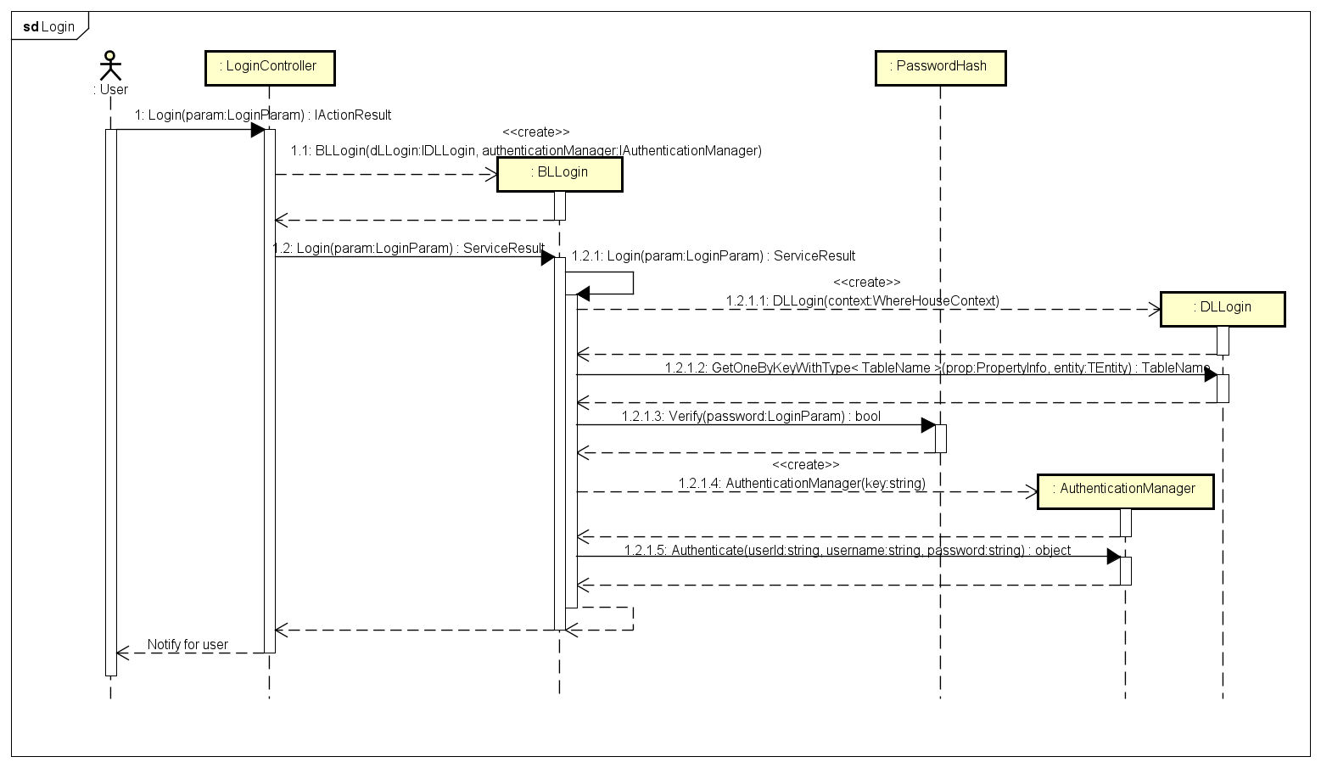

#### Thiết kế lớp cho các lớp trong trình tự liên hệ với người bán

* Biểu đồ lớp biểu diễn các lớp tham gia vào trình tự liên hệ với người bán

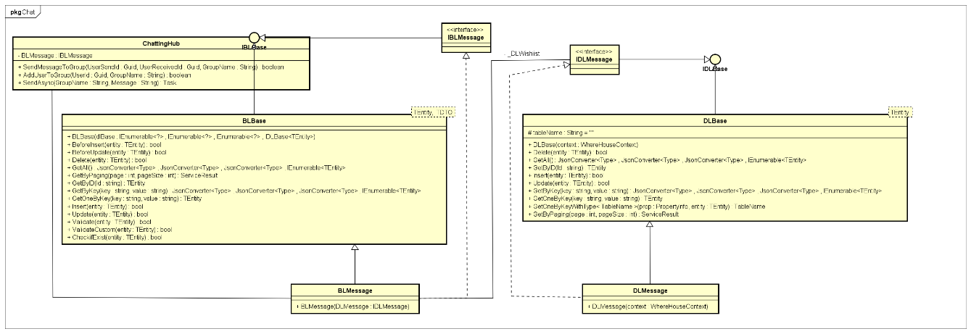

* Biểu đồ trình tự biểu diễn trình tự liên hệ với người bán

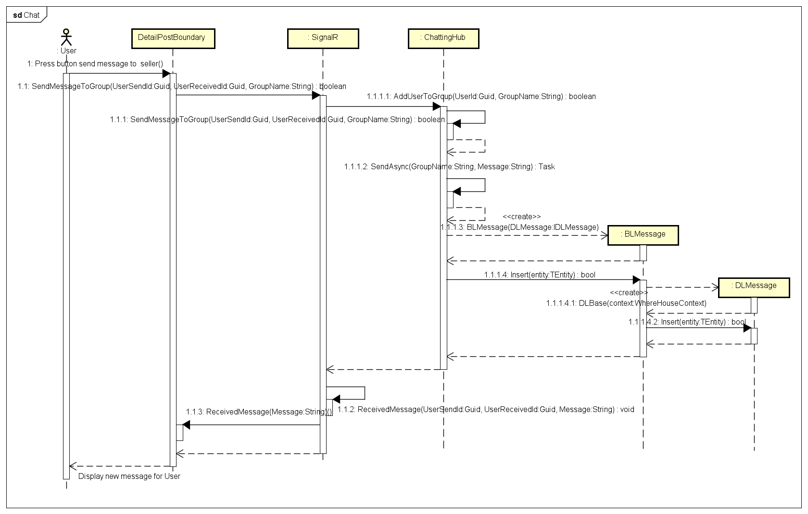

* Trong trình tự liên hệ với người bán, việc liên hệ giữa người mua và người bán qua tin nhắn. Vì vậy, em xây dựng một cơ chế real-time gửi và nhận tin nhắn giữa hai người. Ở đây, em áp dụng công nghệ WebSocket bằng việc sử dụng thư viện SignalR của ASP.Net. Chi tiết thông tin về việc áp dụng công nghệ vào trình tự liên hệ với người bán sẽ được trình bày trong chương 5.

### Thiết kế cơ sở dữ liệu

Biểu đổ thực thể liên kết:

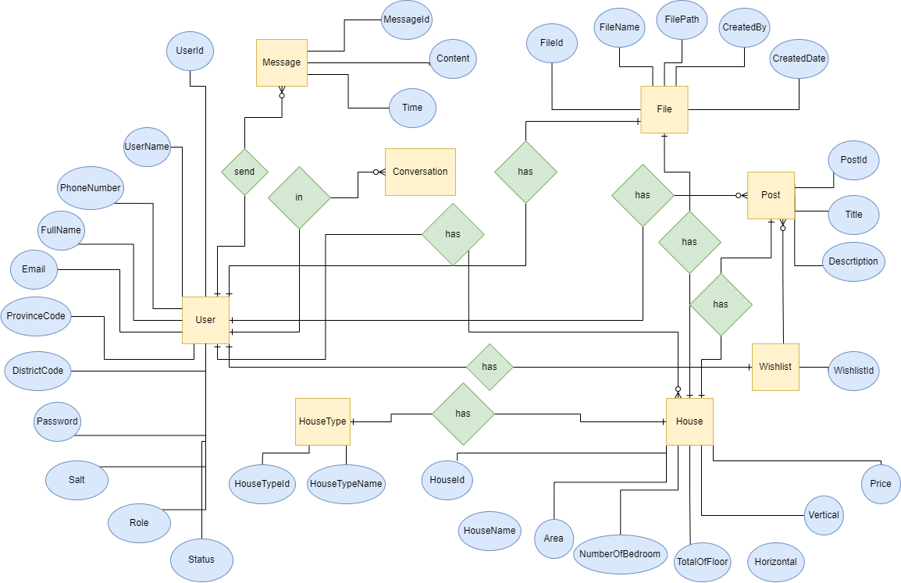

Mô tả về mô hình thực thể liên kết:

|  |  |
| --- | --- |
| Thực thể | Mô tả |
| User | Thông tin về người dùng   * UserName: Tên đăng nhập * PhoneNumber: Số điện thoại * FullName: Họ vầ tên đầy đủ * Email: Email * ProvinceCode: Mã tỉnh/TP * DistrictCode: Mã quận/huyện * WardCode: Mã xã/phường * Password: Mật khẩu đăng nhập * Salt: Biến muối để mã hóa MK * Role: Vai trò * Status: Trạng thái người dùng |
| House | Thông tin về nhà trọ   * HouseName: Tên ngôi nhà * Area: Diện tích (m2) * NumberOfBedroom: Số lượng phòng ngủ * TotalOfFloor: Tổng số tầng * Horizontal: Chiều rộng (m2) * Vertical: Chiều dài (m2) * Price: Giá thuê (/tháng) |
| HouseType | Thông tin về các loại nhà trọ   * HouseTypeName: Tên loại nhà trọ |
| File | Thông tin về các file tải lên hệ thống   * Filename: Tên file * FilePath: Đường dẫn file trên server |
| Post | Thông tin về bài đăng   * Title: Tiêu đề bài đăng * Descrtiption: Mô tả chi tiết về bài đăng |
| Message | Thông tin vễ những tin nhắn giữa người thuê nhà và chủ nhà trọ   * Time: Thời gian gửi tin nhắn * Content: Nội dung tin nhắn |
| Wishlist | Thông tin về danh sách yêu thích của người dùng (Chỉ bao gồm các nội dung tham chiếu đến thực thể khác) |
| Conversation | Thông tin về các đoạn hội thoại của người dùng (Chỉ bao gồm các nội dung tham chiếu đến thực thể khác) |

Từ mô hình thực thể-liên kết, em xây dựng database SQL Server với các bảng và liên kết giữa các bảng cụ thể như hình dưới đây.



Trong đó, thông tin khóa chính và các khóa ngoại của các bảng cụ thể trình bày bên dưới. Với các biểu diễn quy ước như sau: mỗi dòng có nền đỏ là khóa chính của bảng, dòng có nền xanh là khóa ngoại có tham chiếu đến khóa chính của một bảng khác được biểu diễn trên biểu đồ trên.

|  |  |
| --- | --- |
| User | |
| **UserId** | **uniqueidentifier** |
| UserName | nvarchar |
| PhoneNumber | nvarchar |
| FullName | nvarchar |
| Email | nvarchar |
| ProvinceCode | nvarchar |
| DistrictCode | nvarchar |
| WardCode | nvarchar |
| Password | nvarchar |
| Salt | nvarchar |
| AvatarId | uniqueidentifier |
| Role | int |
| Status | int |
| CreatedDate | datetime |
| CreatedBy | nvarchar |

|  |  |
| --- | --- |
| File | |
| **FileId** | **uniqueidentifier** |
| FileName | nvarchar |
| FilePath | nvarchar |
| CreatedBy | nvarchar |
| CreatedDate | datetime |

|  |  |
| --- | --- |
| House | |
| **HouseId** | **uniqueidentifier** |
| UserOwnerId | uniqueidentifier |
| HouseName | nvarchar |
| HouseTypeId | uniqueidentifier |
| Area | real |
| NumberOfBedroom | int |
| TotalOfFloor | int |
| Horizontal | real |
| Vertical | real |
| Price | decimal |
| HouseImageId | uniqueidentifier |
| CreatedDate | datetime |
| CreatedBy | nvarchar |

|  |  |
| --- | --- |
| HouseType | |
| **FileId** | **uniqueidentifier** |
| HouseTypeId | uniqueidentifier |
| HouseTypeName | nvarchar |

|  |  |
| --- | --- |
| Message | |
| **FileId** | **uniqueidentifier** |
| MessageId | uniqueidentifier |
| UserId | uniqueidentifier |
| Time | datetime |
| Content | nvarchar |
| Conversation | |
| **FileId** | **uniqueidentifier** |
| ConversationId | uniqueidentifier |
| UserId1 | uniqueidentifier |
| UserId2 | uniqueidentifier |

|  |  |
| --- | --- |
| Post | |
| **PostId** | **uniqueidentifier** |
| Title | nvarchar |
| Descrtiption | nvarchar |
| UserId | uniqueidentifier |
| HouseId | uniqueidentifier |

|  |  |
| --- | --- |
| Wishlist | |
| **WishlistId** | **uniqueidentifier** |
| UserId | uniqueidentifier |
| PostId | uniqueidentifier |
| CreatedDate | datetime |
| CreatedTime | uniqueidentifier |

## Xây dựng ứng dụng

### Thư viện và công cụ sử dụng

**Bảng 1** Danh sách thư viện và công cụ sử dụng

|  |  |  |  |
| --- | --- | --- | --- |
| **Mục đích** | **Công cụ** | **Địa chỉ URL** | **Phiên bản** |
| IDE lập trình | Visual Studio Code | http://code.visualstudio.com/ | 1.69.0 |
|  | Microsoft Visual Studio Professional 2019 | https://visualstudio.microsoft.com/vs/ | 16.11.2 |
| Trình duyệt | Google Chrome | https://www.google.com/intl/vi_vn/chrome/ |  |
| Quản lý phiên bản | Git |  |  |
| Thao tác với database | Microsoft SQL Server Management Studio 18 | https://docs.microsoft.com/en-us/sql/ssms/ | 18.10 |
| Cơ sở dữ liệu | Microsoft SQL Server | https://www.microsoft.com/en-us/sql-server/sql-server-downloads | 15.0.2000.5 |
| Hỗ trợ thao tác với cơ sở dữ liệu | SQL Prompt | https://www.red-gate.com/products/sql-development/sql-prompt/ | 10.11.11.27632 |
| Truy xuất cơ sơ dữ liệu | Entity Framework | https://docs.microsoft.com/vi-vn/ef/ef6/?redirectedfrom=MSDN | 5.0.0 |
| Framework backend | ASP.Net Core |  | 5.0 |
| Quản lý kết nối chat | SignalR |  |  |
| Framework xây dựng giao diện | VueJS | https://vuejs.org/ | 2.6.11 |
| Thư viện giao diện | Vuetify | https://vuetifyjs.com/en/ | 2.6.0 |
|  | Bootstrap | https://getbootstrap.com/ | 5.1.3 |
| Quản lý trạng thái trong VueJS | Vuex | https://vuex.vuejs.org/ | 3.6.2 |
| Kiểm soát chất lượng | Sonnar Qube | https://www.sonarqube.org | 9.5 |

### Kết quả đạt được

Sản phẩm được đóng gói gồm 3 phần chính

- Ứng dụng Server

- Ứng dụng client

- Mẫu Cơ sở dữ liệu(bao gồm các bảng đã để cập ở trên cùng với tài khoản và mật

khẩu)

Thống kê về mã nguồn chi tiết như sau:

|  |  |  |
| --- | --- | --- |
|  | Server | Client |
| Số lượng dòng code | 2743 | 1891 |
| Số lượng function | 529 | 194 |
| Số lượng class | 98 | Không thống kê được |
| Kích thước ứng dụng (Bao gồm cả cá thư viện đóng gói cùng) | 47.7MB, 1221 Files | 212Mb, 47622 Files |

### Minh hoạ các chức năng chính



* Giao diện chat, khi người dùng ấn gửi, giao diện sẽ cập nhật tin lại đoạn hội thoại. Nếu người dùng nhấn chọn vào một trang các đoạn hội thoại đã tham gia, hệ thống cũng hiển thị chi tiết đoạn hội thoại tương ứng.





* Với chức năng đăng ký, khi người dùng nhập liệu các ô input, nếu không đảm bảo điều kiện như độ dài tối thiểu, trường bắt buộc nhập … sẽ có cảnh báo hiện ngay dưới các ô input và ô input chuyển đỏ cảnh báo. Việc tương tự cũng xảy ra khi người dùng ấn Đăng ký.





* Với giao diện chi tiết bài đăng, nếu hệ thống kiểm tra bài đăng của người dùng hiện đang đăng nhập sẽ hiển thị chức năng chỉnh sửa và xóa bài đăng

## Kiểm thử

Thực hiện việc kiểm thử với ứng dụng Sonnar Qube - là công cụ phân tích và đánh giá chất lượng code dựa trên các tiêu chí về các lỗi (Bugs), lỗ hổng bảo mật (Security), khả năng bảo trì( Maintainability) và trùng lặp(Duplications) trong cú pháp, cấu trúc của code. Ngoài ra Sonnar Qube cũng có thể có thêm thông tin về khả năng bao phủ(Code Coverage) dựa trên các công cụ chạy kiểm thử đơn vị trong từng ngôn ngữ lập trình. Sonnar Qube không đánh giá được các lỗi liên quan đến logic của người lập trình.

Xếp hạng: A-B-C: Ổn định, chấp nhận để sửng dụng

Loại E trở xuống: Có nhiều vấn đề, cần xem lại và cải thiện.

Kết quả cả hai ứng dụng client và server đều pass qua kiểm thử của ứng dụng:

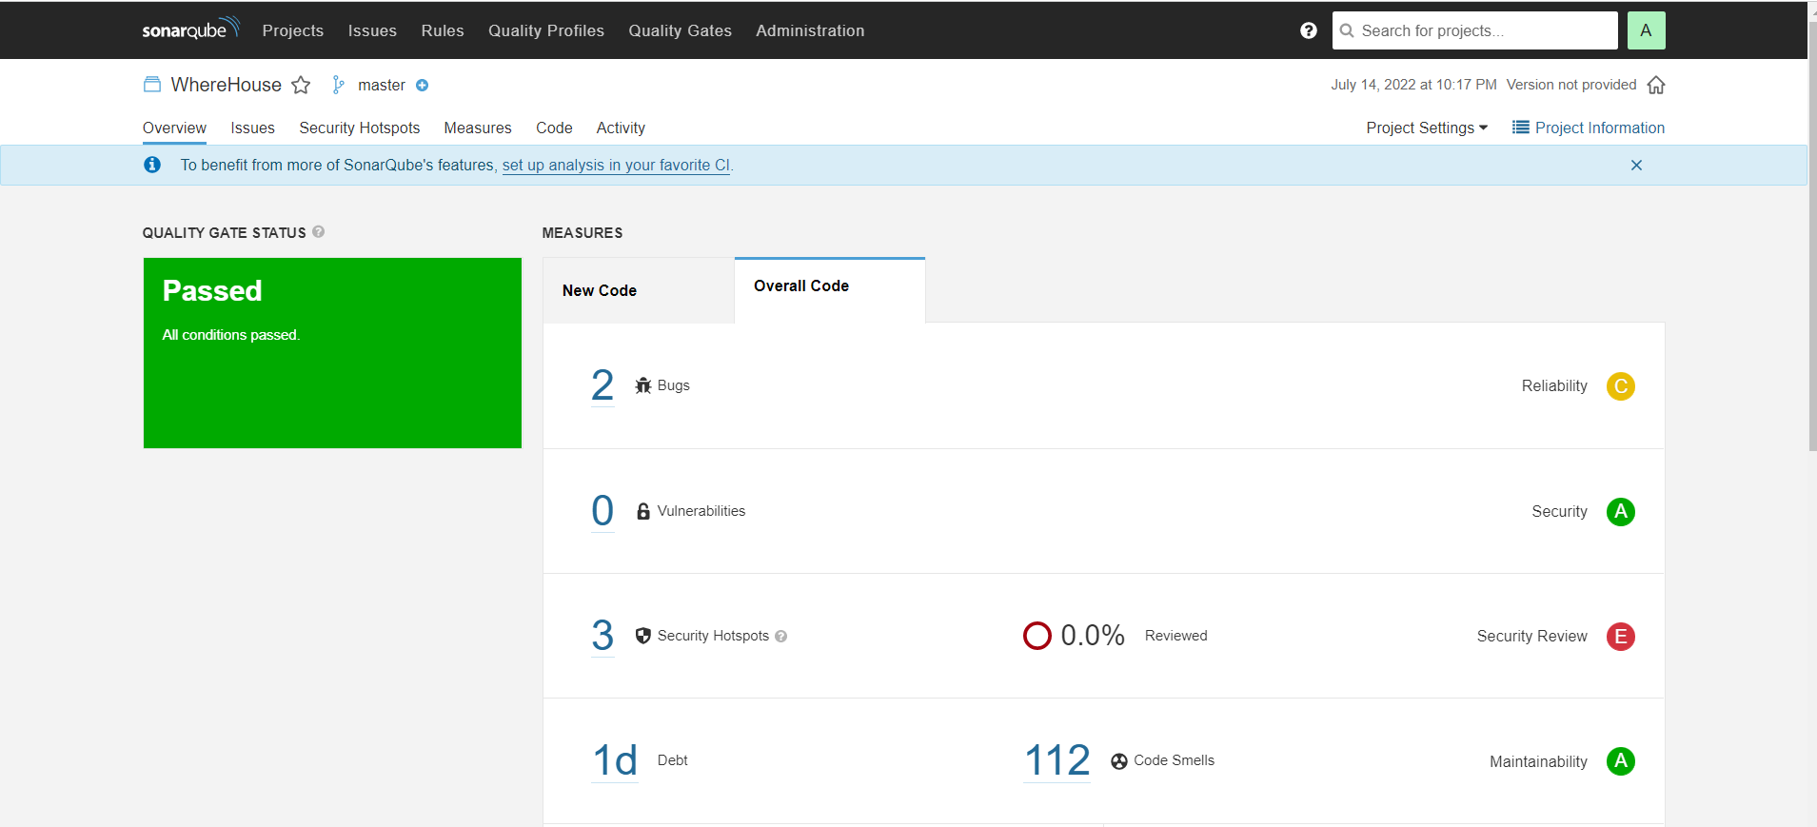

## Triển khai

Hệ thống được triển khai trên môi trường máy local với cấu hình cụ thể:

|  |  |
| --- | --- |
| Tiêu chí | Chi tiết |
| Hệ điều hành | Window |
| Ram | 8GB |
| CPU | Intel Core i5-8300H 2.30 GHz |
| Màn hình | 15.6 inch |

Như đã đề cập, client và server và hai phần được chạy riêng biệt, hệ thống bao gồm cả giao diện và server chạy ổn định trên máy tính đã được triển khai.

# Các giải pháp và đóng góp nổi bật

5.1. Giải pháp cho tính năng yêu cầu thời gian thực (real-time)

5.1.1: Đặt vấn đề

Như đã trình bày ở phần 1, một ứng dụng cho thuê nhà phải đáp ứng nhu cầu là trung gian giữa người thuê nhà và người cho thuê. Như vậy, ngoài đảm bảo yếu tố truyền tải thông tin và nhà trọ, ứng dụng phải đảm bảo liên hệ giữa hai bên. Với các cách làm truyền thống như xem thông tin từ tờ rơi, xem thông tin trên các bài đăng facebook, giữa hai bên phải liên hệ qua gọi điện hoặc một mạng xã hội trung gian. Do đó, để đảm bảo liên hệ giữa hai bên, ứng dụng phải hỗ trợ sẵn cách thức liên hệ. Ở đây, ứng dụng WhereHouse cung cấp hệ thống chat để người cho thuê và người thuê nhà có thể liên hệ trao đổi thông tin trực tiếp với nhau. Mỗi khi người dùng xem thông tin một bài đăng về nhà cho thuê, chỉ cần ấn vào liên hệ với chủ nhà, hai bên có thể liên hệ với nhau qua phần chat của hệ thống.

Với tính năng chat, hệ thống phải đảm bảo yêu cầu thời gian thực (real-time). Mỗi khi người dùng gửi tin nhắn cho chủ nhà, chủ nhà cũng phải ngay lập tức nhận được tin nhắn từ người dùng đã gửi.

5.1.2: Giải pháp

Từ yêu cầu đó, ứng dụng đã sử dụng công nghệ Websocket. Cụ thể, Websocket là 1 loại công nghệ hỗ trợ giao tiếp 2 chiều giữa Client và server. Công nghệ này sử dụng giao thức TCP (Transmission Control Protocol) để kết nối thông tin với nhau trong môi trường Internet. Websocket cung cấp giao thức 2 chiều rất mạnh mẽ nên có độ trễ rất thấp. Thông tin trả về từ websocket là vô cùng nhanh chóng nên nó được sử dụng trong nhiều trường hợp cần thời gian thực như là chat, hiển thị biểu đồ hay thông tin chứng khoán… Với trường hợp cụ thể của ứng dụng Wherehouse là đảm bảo yêu cầu thời gian thực của tính năng chat, không thể dùng HTTP để kết nối vì nếu gửi lệnh AJAX liên tiếp tới server để lấy dữ liệu mới và cập nhật chúng lên màn hình sẽ tốn nhiều tài nguyên, traffic và thời gian trả lại không chính xác.

Với việc xây dựng server bằng công nghệ ASP.Net Core, em sử dụng thư viện SignalR để triển khai tư tưởng trên. SignalR là một thư viện cho phép đơn giản hóa quá trình thêm chức năng web real-time trong phát triển ứng dụng. SignalR cung cấp một API đơn giản cho việc tạo server-to-client remote procedure call (RPC) để gọi những hàm javascript trong trình duyệt (và những nền tảng khác) từ code .Net của server-side. SignalR cũng bao gồm những API cho việc quản lý kết nối (connect và disconnect events) và những kết nối nhóm (Groups).

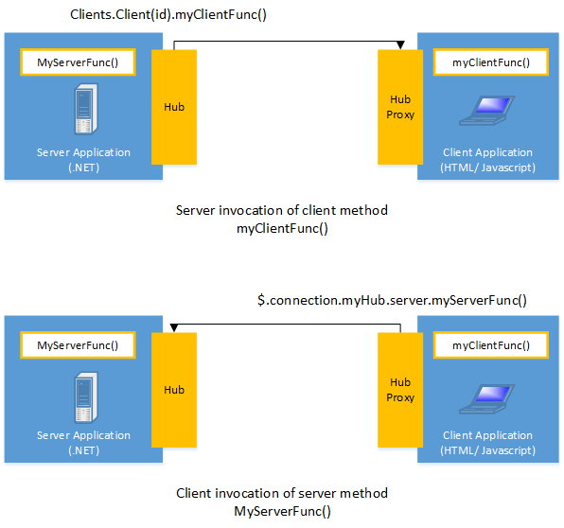

SignalR xử lý quản lý kết nối một cách tự động, và cho phép truyền đi thông điệp tới tất cả các client đã được kết nối một cách đồng loạt, giống như một chat room. Nó cũng hỗ trợ gửi những thông điệp tới những client được xác định. Kết nối giữa client và server là liên tục, không giống như kết nối HTTP cổ điển kết nối sẽ được lập lại sau mỗi lần giao tiếp.

SignalR API chứa hai mô hình cho việc giao tiếp giữa client và server: Persistent Connection và Hubs. Trong đó

- Connection đại diện một endpoint đơn giản cho việc gửi single-recipient, grouped, hoặc broadcast messages. Persistent Connection API đưa lập trình viên truy cập trực tiếp tới low-level của các giao thức giao tiếp mà SignalR hỗ trợ.

- Hub là một high-level đã xây dựng dựa trên Connection API mà cho phép client và server gọi những phương thức của nhau một cách trực tiếp. SignalR xử lý việc điều phối cho phép clients gọi các phương thức trên server một cách dễ dàng như các phương thức cục bộ và ngược lại.

Trong ứng dụng của mình, em lựa chọn sử dụng Hub. Với thiết kế cụ thể như sau:

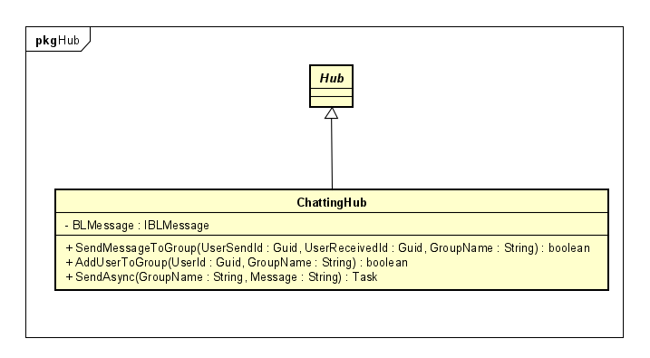

Trong đó, Hub là class abstract hỗ trợ sẵn của ASP.Net Core, ChattingHub kế thừa từ Hub sẽ là class chứa các đầu endpoint để giao tiếp giữa client và server. Như đã định nghĩa, với mô hình Hub, client có thể gọi trực tiếp các phương thức của server và ngược lại. Do đó, với một trình tự liên hệ với chủ sở hữu nhà trọ, từ client có thể gọi trực tiếp tới các phương thức của lớp ChattingHub để thiết lập các kết nối cần thiết cũng như gửi tin nhắn cho chủ sỡ hữu nhà trọ.

5.1.3 Kết quả đạt được

Với giải pháp đã triển khai, người dùng đã có thể sử dụng tính năng liên hệ với chủ sở hữu qua tin nhắn (chat). Hệ thống đáp ứng được yêu cầu real-time, phản hồi ngay khi có tin nhắn từ người dùng.

5.2 Giải pháp cho việc triển khai thiết kế kiến trúc 3-layer

5.2.1: Đặt vấn đề

Trong việc phát triển phần mềm, một trong những yêu cầu đặt ra là mã nguồn phải đảm bảo các tiêu chí: dễ hiểu, dễ báo trì, dễ dàng trong việc mở rộng trong tương lai. Như đã trình bày ở phần 4, với việc lựa chọn xây dựng ứng dụng với mô hình client-server và được triển khai bằng kiến trúc 3-layer. Những ưu điểm của mô hình này cũng đã được em trình bày trong phần 4.2. Trong phần này, em sẽ trình bày rõ hơn về việc triển khai kiến trúc 3-layer trong ứng dụng của mình

5.2.2: Giải pháp

5.2.2.1: Presentation Layer

Với nhiệm vụ chính là giao tiếp với người dùng, nên ở layer này, em đặt các module giao diện cùng các đầu controller – là các API để client có thể tiếp thực hiện giao tiếp với server

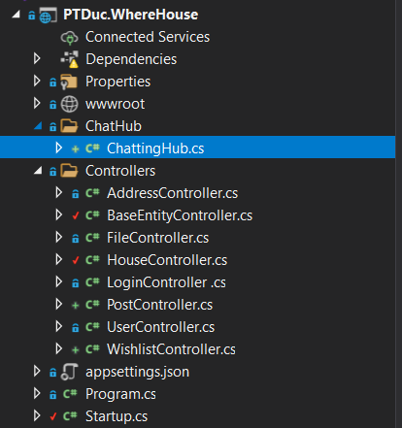

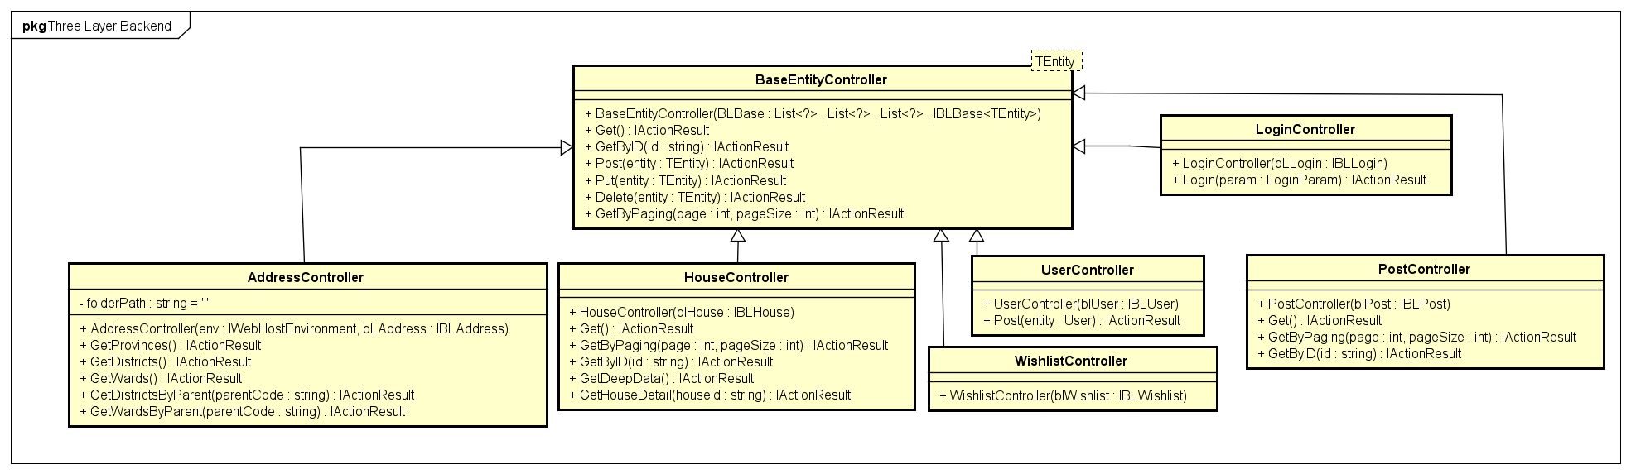

5.2.2.2 Business Logic Layer (BLL):

Với nhiệm vụ là xử lý các logic liên quan đến nghiệp vụ, xử lý các dữ liệu nhận được từ Presentation Layer nên các lớp ở layer này thực hiện một số các nhiệm vụ như: mã hóa mật khẩu khi thêm người dùng, kiểm tra tồn tại người dùng, kiểm tra mật khẩu đã nhập có đúng với người dùng đang thực hiện đăng nhập hay không …

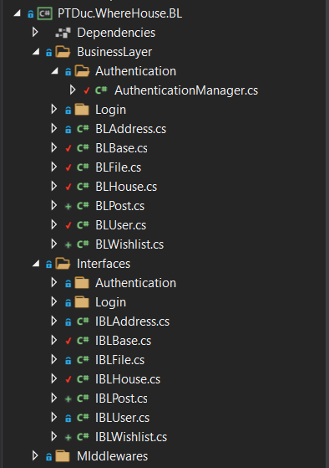

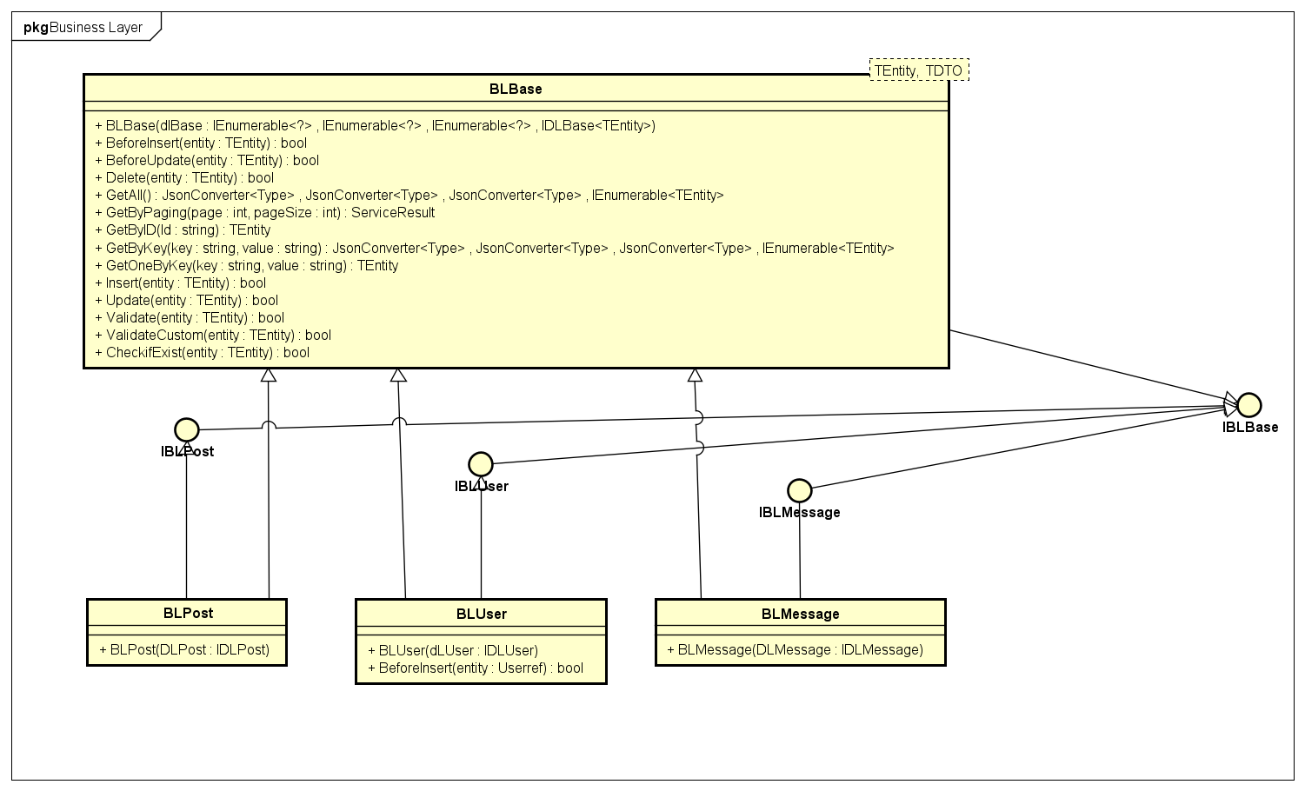

Vì số lượng các lớp nhiều, nếu biểu diễn hết lên biểu đồ sẽ gây rối mắt, các lớp cũng có ý tưởng thiết kế tương tự nhau nên em chỉ biểu diễn trên biểu đồ lớp 3 lớp. Các lớp còn lại cũng có ý tưởng thiết kế tương tự như ba lớp đã biểu diễn.

5.2.2.3 Data Access Layer (DAL):

Với nhiệm vụ giao tiếp với hệ quản trị CSDL như thực hiện các công việc liên quan đến lưu trữ và truy vấn dữ liệu (tìm kiếm, thêm, xóa, sửa…). Em xây dựng các class thuộc layer này thực hiện các thao tác thêm một bản ghi, thêm nhiều bản ghi, update các bản ghi, lấy dữ liệu phân trang, lấy dữ liệu theo ID …

Với thiết kế cụ thể:

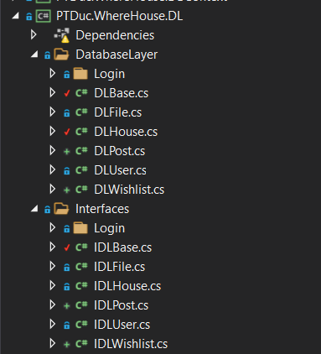

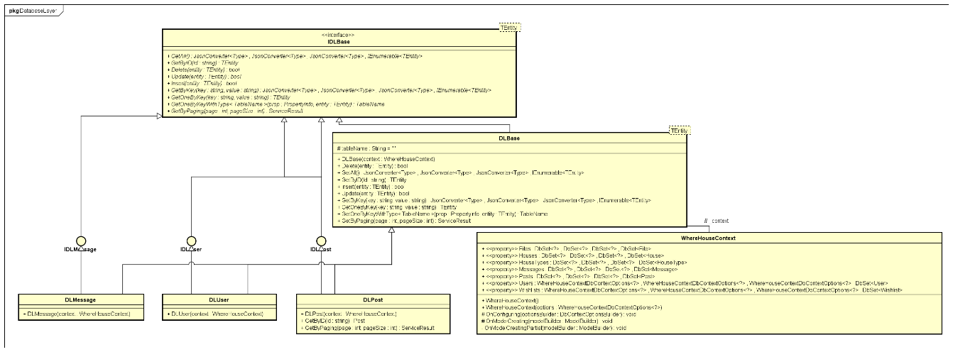

Với việc sử dụng Entity Framework để tương tác với hệ quản trị cơ sở dữ liệu SQL Server, những thao tác truy vấn cơ sở dữ liệu như thêm, sửa, xóa … đã được hỗ trợ sẵn. Tuy nhiên, em vẫn tạo các class DL để phục vụ cho các thao tác.

Với mỗi class, BL hoặc DL, lại có một interface tương ứng, tại sao lại cần như vậy? Ở đây, em sử dụng kĩ thuật Dependence Injection của C# để loại bỏ sự phụ thuộc trực tiếp giữa các class với nhau, giúp code dễ mở rộng và bảo trì. Dependence Injection là một design pattern được sử dụng để triển khai IoC (Inversion of Control) – một nguyên tắc thiết kế thường được sử dụng để đảo ngược các loại phụ thuộc kiểu control trong thiết kế hướng đối tượng nhằm đạt được yêu cầu loose coupling. Với Dependence Injection nó cho phép việc khởi tạo các đối tượng mà một lớp phụ thuộc bên ngoài phạm vi lớp đó và cung cấp các đối tượng cho lớp thông qua các cách khác nhau.

Có ba cách để áp dụng Dependence Injection:

* **Constructor Injection**: injector cung cấp việc khởi tạo đối tượng thông qua constructor của một lớp.
* **Property Injection**: injector cung cấp việc khởi tạo đối tượng thông qua một thuộc tính công khai (public property)
* **Method Injection**: khai báo một interface đã định nghĩa sẵn các hàm cung cấp các phương thức hay thuộc tính cần thiết, lớp bị phụ thuộc sẽ triển khai chính interface này.

Với ứng dụng của mình, em lựa chọn cách áp dung Constructor Injection bằng việc khai báo một thuộc tính riêng tư (private property) của lớp và khởi tạo nó trong constructor của lớp đó. Việc khởi tạo có thể không cần chỉ định trực tiếp bằng việc sử dụng phương thức AddScoped của C# trong class Startup.cs, class này sẽ được gọi khi khởi tạo ứng dụng, AddScoped sẽ nhận hai tham số là Interface và class triển khai interface đó. Sau khi được AddScoped, hiện tượng đa hình của lập trình hướng đối tượng sẽ bị loại bỏ do class triển khai interface đã được chỉ định. Việc này có tác dụng giúp code dễ dàng bảo trì. Mỗi khi có nâng cấp hoặc thay đổi, ta chỉ cần thêm một lớp mới triển khai interface đã có sẵn và thay thế class đã AddScoped trước đó. Nó có tác dụng như một Factory Method, khởi tạo class được chỉ định một cách rất “flex”.

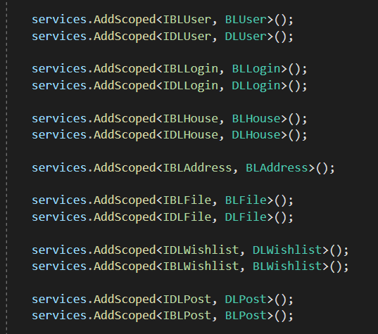

5.2.3: Kết quả đạt được

Mã nguồn được triển khai đúng theo cấu trúc lý thuyết của 3-layer

5.3 Giải pháp cho yêu cầu mở rộng trong tương lai

**5.3.1 Đặt vấn đề**Xu hướng chia nhỏ ứng dụng thành các services nhỏ hơn để phát triển đang là xu thế chung của các hệ thống lớn. Đồng thời việc sử dụng thêm các thiết bị thông minh ngày càng phổ biến, do đó nhu cầu phát triển ứng trụng trên các nền tảng này lại càng cần thiết.  
Khác với trên các máy tính, trên các thiết bị sử dụng hệ điều hành android, IOS (đa số là  
smartphone) có màn hình nhỏ, đồng thời hỗ trợ nền tảng web không tốt được như trên các  
hệ điều hành máy tính. Do đó việc sử dụng ứng dụng web cho các thiết bị như vậy là khó  
khả thi. Để có thể thu hút thêm các đối tượng sử dụng smartphone hay các thiết bị thông  
minh tương tự, chúng ta cần hướng đến xây dựng thêm các phần ứng dụng giao diện dựa  
trên các native plaform của các nền tảng này.  
**5.3.2 Giải pháp**Việc xây dựng thêm các ứng dụng giao diện trên các nền tảng khác nhau là cần thiết, tuy  
nhiên việc xây dựng lại các server khác nhau là không cần thiết và tốn kém. Do đó em hướng đến thiết kế hệ thống server chỉ chuyên xử lý dữ liệu, logic và giao tiếp với các ứng dụng giao diện qua cổng API với chuẩn RESTFul. Khái niệm và mô hình hoạt động về chuẩn này em đã đề cập ở bên trên.

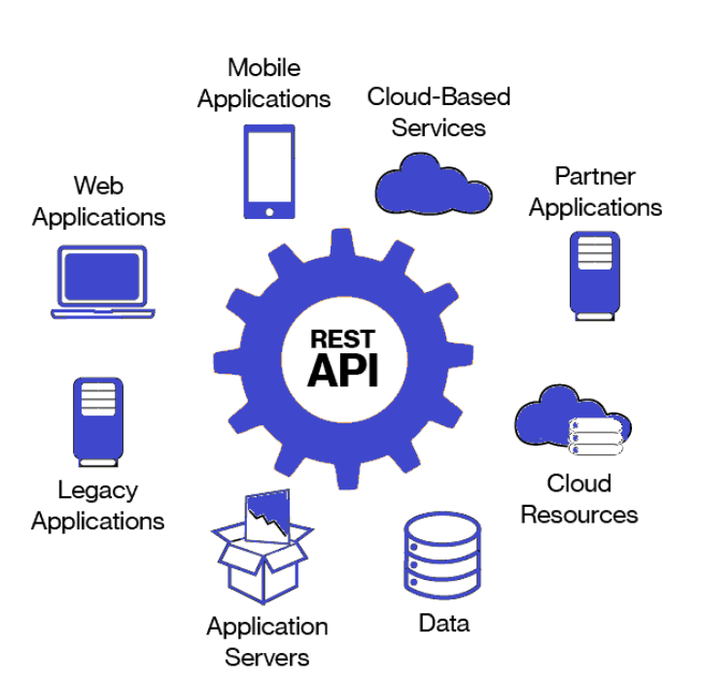

Với việc xây dựng tách biệt các chức năng ứng dụng như vậy, còn dễ cho việc nâng cấp và  
bảo trì từng phần, đồng thời có thể cấp quyền giao tiếp cho các ứng dụng bên thứ 3 tích hợp với hệ thống mà các ứng dụng đó không biết được luồng hoạt động bên trong của chúng ta.  
Hiện tại, giải pháp của em là xây dựng ứng dụng làm 2 phần chính là client và server, sử  
dụng chuẩn RESTFul API để giao tiếp như thiết kế ở trên.

**5.3.3 Kết quả đạt được**Server được xây dựng cùng với 2 giao diện kết nối là RESTFul API và Socket Gateway cho các tính năng. Còn web UI được xây dựng bằng VueJS, hoạt động là một WEB –  
Application.

5.4 Giải pháp cho việc đảm bảo công thái học, thân thiện với người dùng

5.4.1 Đặt vấn đề

Ngoài việc đảm bảo các tính năng của hệ thống, ứng dụng cũng phải đảm bảo xây dựng được một giao diện đẹp, dễ sử dụng, thân thiện với người dùng.

5.4.2 Giải pháp

Để đảm bảo một giao diện đẹp, rất nhiều tiêu chí được đặt ra, tuy nhiên ở đây để xây dựng giao diện đẹp, em duy trì một convention chung qua các màn hình như màu các nút, màu nền, kiểu thông báo … Từ đó, tạo ra một sự đồng nhất chung của trang web giúp người dùng không bị bất ngờ khi sử dụng.

Ứng dụng cũng phải đảm bảo tiêu chí dễ sử dụng. Vì vậy, ở các nút chức năng hay ở các vị chí có thể thao tác chức năng được em đều để chú giải kèm theo (tooltips).

Để đảm bảo tính công thái học. Em lựa chọn các tông màu dịu, không làm mắt người dùng bị kích thích mạnh khi nhìn vào, đảm bảo người dùng không bị mỏi mắt khi sử dụng ứng dụng trong một thời gian dài. Đặc biệt, rất nhiều vị trí em sử dụng màu xanh lá (#4caf50) vì theo các nghiên cứu của CNN, màu xanh lá có bước sóng phù hợp với độ nhận biết của mắt, mắt không phải điều tiết khi tiếp nhận màu xanh lá, từ đó tránh gây căng thẳng đến hệ thần kinh. Tạo cảm giác thoải mái khi sử dụng ứng dụng.

# Kết luận và hướng phát triển

## Kết luận

Tổng kết, trên các cơ sở đã phân tích, hệ thống em đã xây dựng đã có thể hoạt động và đáp ứng được các tính năng của một ứng dụng cho thuê nhà như. Đáp ứng việc chia sẻ thông tin về nhà thuê giữa người đi thuê nhà và chủ sở hữu nhà trọ, đảm bảo liên hệ giữa hai bên và ứng dụng hoạt động cũng đem lại nguồn thu để duy trì nếu đem triển khai trên môi trường thực tế.

Tuy nhiên, trên tư tưởng đó, hệ thống vẫn dừng lại ở mức tư tưởng, các chức năng và thông tin còn khá đơn giản, một số tính năng còn chưa thực sự tối ưu. Ngoài ra, nếu đem triển khai thực tế sẽ còn phát sinh thêm các lỗi và rủi ro trong quá trình triển khai.

Trong quá trình thực hiện đồ án, em đã phát huy hết mình tinh thần trách nhiệm, nghiêm túc của một người làm sản phẩm. Cùng với sự hướng dẫn tận tình của TS. Trịnh Tuấn Đạt, em đã tìm hiểu và áp dụng được rất nhiều công nghệ, mô hình mới mà trước đó chưa từng sử dụng qua.

Bên cạnh đó, việc xây dựng một ứng dụng từ đầu đến cuối, trải qua tất cả các quy trình giúp em có một cái nhìn thực tế hơn về phát triển phần mềm, những kiến thức này rất bổ ích và giúp em tự tin hơn trong môi trường công việc sau này.

## Hướng phát triển

Như em đã đề cập, hệ thống hiện tại chỉ dừng lại ở mức tư tưởng, vì vậy các chức năng và thông tin của ứng dụng còn rất đơn giản. Trong tương lai, cần phải làm giàu dữ liệu của ứng dụng. Việc này rất nhiều trang web tồn tại đang sử dụng, crawl các nguồn dữ liệu từ các website lớn như chợ tốt và batdongsan.com.vn để bổ sung cho ứng dụng của mình.

Trên thực tế, cần chia sẻ rất nhiều thông tin của một ngôi nhà trọ hay cụ thể là cần nhiều ảnh về nhà trọ, ở đây hệ thống mới chỉ đáp ứng cho thêm duy nhất một ảnh. Vì vậy, để hoàn thiện hơn nữa trong tương lai cần để người dùng có thể tải lên nhiều ảnh cho một ngôi nhà.

Với chức năng thanh toán phí đăng bài, ở đây em mới đáp ứng hai cách thanh toán qua Zalopay và Momo. Tuy nhiên trên thực tế, rất nhiều người lựa chọn thanh toán bằng các tài khoản ngân hàng đã có. Vì chỉ dừng lại ở việc triển khai local nên các chức năng này em chưa tích hợp được vào hệ thống. Khi triển khai thực tế, cần bổ sung thêm việc thanh toán bằng các tài khoản ngân hàng.

Với chức năng đăng nhập, muốn đăng nhập trước hết người dùng cần đăng kí tài khoản. Quy trình này có thể mất thời gian và rất nhiều người dùng có thể chuyển sang sử dụng một ứng dụng khác ngay khi cảm thấy khó chịu. Cần tích hợp thêm các phương thức đăng nhập bằng các mạng xã hội như Facebook, Zalo, Github…

Ngoài ra, với nhu cầu đặt ra từ đầu, em muốn hướng tới ứng dụng Web Application của mình có thể chạy trên nhiều nền tảng nên để đáp ứng, trong tương lai cần phát triển giao diện theo hướng đa nền tảng (responsive) để người dùng có thể sử dụng được cả trên điện thoại hay tablet, tăng tính tiện dụng.

# Tài liệu tham khảo